

Sistema de asistencia visual basado en visión por computador para la identificación y localización espacial de objetos en entornos interiores, orientado al apoyo de la percepción del entorno para personas con discapacidad visual

Diomedes Farid Cerda Leon

Universidad del Magdalena
Facultad de Ingeniería
Programa de Ingeniería de Sistemas
Santa Marta, Colombia
2026


Sistema de asistencia visual basado en visión por computador para la identificación y localización espacial de objetos en entornos interiores, orientado al apoyo de la percepción del entorno para personas con discapacidad visual

Diomedes Farid Cerda Leon

Trabajo presentado como requisito parcial para optar al título de:
Ingeniero de Sistemas

Director (a):
Idanis Beatriz Diaz Bolaño
Codirector (a):
Aquiles Alfonso Cohen Llanes

Línea de Investigación:
[PENDIENTE: línea de investigación]
Grupo de Investigación:
Desarrollo y gestión de tecnologías para las organizaciones y la sociedad – TecnOS

Universidad del Magdalena
Facultad de Ingeniería
Programa de Ingeniería de Sistemas
Santa Marta, Colombia
2026

Nota de aceptación:
Aprobado por el Consejo de Programa en cumplimiento de los requisitos exigidos por la Universidad del Magdalena para optar al título de Ingeniero de Sistemas

Jurado

Jurado

Santa Marta, ____ de ____del ________

Agradecimientos
[PENDIENTE: agradecimientos (opcional)]

Resumen
Se desarrolló AssistiveVision, una aplicación Android que identifica diez clases de objetos y comunica su posición relativa mediante voz local en español e inglés. La selección inicial comparó seis configuraciones de detectores sobre 80 imágenes y 257 anotaciones; EfficientDet-Lite2 obtuvo AP50 de 0,648 y una latencia aislada de 124,9 ms en CPU de un Redmi Note 13. Para evaluar el montaje y el lente se construyó un segundo conjunto de 198 fotografías de iPhone, organizadas en 33 grupos de seis capturas sucesivas y corregidas manualmente hasta obtener 889 anotaciones. Las imágenes se reprodujeron con los módulos de producción de Android en un emulador Pixel 8, con confianza 0,30 e IoU mínimo 0,50. Gorillapod 0,5x produjo el mayor número de detecciones correctas (82), mientras el arnés de pecho 1x obtuvo la mayor F1 (61,9 %). La ventaja del Gorillapod sobre pecho 1x fue de 0,515 detecciones por escena, con IC bootstrap del 95 % de 0,121 a 0,939; frente a pecho 0,5x no quedó establecida. La profundidad se exploró mediante estimaciones geométricas, sin validar un rango operativo. Los resultados sustentan una selección provisional por cobertura y requieren confirmación con escenas nuevas, distancias medidas, el teléfono de destino y usuarios finales.
Palabras clave: detección de objetos; tecnología de asistencia; Android; EfficientDet; cobertura de objetos; voz local.
Abstract
AssistiveVision was developed as an Android application that identifies ten object classes and describes their relative position through offline speech in Spanish and English. An initial comparison of six detector configurations used 80 images and 257 annotations; EfficientDet-Lite2 achieved AP50 of 0.648 and isolated CPU latency of 124.9 ms on a Redmi Note 13. Mount and lens evaluation used a separate set of 198 iPhone photographs arranged in 33 successive six-capture groups, with 889 manually corrected annotations. Production Android preprocessing and detection modules replayed all photographs on a Pixel 8 emulator, using confidence 0.30 and minimum IoU 0.50. Gorillapod 0.5x produced the most correct detections (82), whereas chest harness 1x achieved the highest F1 (61.9%). Gorillapod exceeded chest 1x by 0.515 correct detections per scene, with a paired 95% bootstrap interval of 0.121 to 0.939; its advantage over chest 0.5x was not established. Geometric distance estimates supported an exploratory depth analysis rather than a validated operating range. The findings support a provisional coverage-based choice, subject to validation on new scenes, measured distances, the target phone and end users.
Keywords: object detection; assistive technology; Android; EfficientDet; object coverage; offline speech.

Contenido
Pág.
Resumen V
Abstract VI
Contenido VII
Lista de figuras IX
Lista de tablas X
Lista de símbolos XI
Introducción 1
Antecedentes 2
Objetivos 2
Alcance 3
Limitaciones 3
Metodología 3
Significado del trabajo 4
Estructura del documento 4
1. Marco de referencia: detección de objetos para la asistencia visual 5
1.1 Trabajos relacionados: sistemas de asistencia visual 5
1.2 Arquitecturas de detección: one-stage y two-stage 7
1.3 Modelos ligeros y eficiencia para dispositivos móviles 7
1.4 Modelos candidatos 9
1.5 Nuevos paradigmas: DETR 10
2. Selección experimental del modelo de detección 11
2.1 Criterios de selección para la evaluación comparativa 11
2.2 Marco conceptual 12
2.3 Entorno experimental 14
2.4 Metodología de evaluación 15
2.5 Resultados 16
2.6 Análisis de resultados 18
2.7 Selección del modelo final 19
3. Diseño e implementación del prototipo AssistiveVision 21
3.1 Arquitectura general del sistema 21
3.2 Posicionamiento del dispositivo 21
3.3 Módulo de captura 22
3.4 Módulo de preprocesamiento 22
3.5 Módulo de detección 22
3.6 Módulo de localización espacial 23
3.7 Módulo de filtrado y priorización 24
3.8 Módulo de audio y descriptores de voz 25
3.9 Modos de operación 25
3.10 Configuración del sistema 26
3.11 Interfaz de usuario 26
3.12 Verificación y rendimiento del prototipo 27
3.13 Requerimientos y criterios de verificación 27
4. Evaluación del prototipo en escenarios controlados 29
4.1 Diseño experimental 29
4.2 Escenario 1: posiciones del arnés 31
4.3 Escenario 2: combinaciones de arnés y lente 33
4.4 Escenario 3: rango de profundidad de detección 35
4.5 Métricas complementarias de detección 38
4.6 Consideraciones de validez 40
4.7 Distribución del tiempo de procesamiento 42
4.8 Brillo de las imágenes y alcance del análisis de oclusión 42
5. Conclusiones 45
5.1 Conclusiones 45
5.2 Recomendaciones 46
5.3 Trabajo futuro 46
Anexo A: Scripts de evaluación de modelos 49
Anexo B: Pruebas unitarias del prototipo 51
Anexo C: Manuales técnico y de usuario 52
Bibliografía 53

Lista de figuras
Pág.
Figura 3.1. Flujo de procesamiento de la implementación actual. 21
Figura 3.2. Partición del campo visual para la localización relativa. 24
Figura 3.3. Secuencia de interacción manual y liberación de la captura. 26
Figura 4.1. Objetos correctos por fotografía y montaje. 33
Figura 4.2. Objetos correctos por fotografía en las seis configuraciones. 35
Figura 4.3. Recall por distancia estimada e intervalo bootstrap del 95 %. 37
Figura 4.4. Precisión, recall y F1 del detector y de la lista de hasta dos objetos. 39

Lista de tablas
Pág.
Tabla 2.1. Resultados de evaluación en equipo de escritorio. 16
Tabla 2.2. Desglose de AP50 por clase para cada modelo. 16
Tabla 2.3. Resultados de benchmark en Android utilizando CPU. 17
Tabla 2.4. Resultados de benchmark en Android utilizando GPU Delegate. 17
Tabla 2.5. Comparación de candidatos finales. 20
Tabla 3.1. Clases de objetos prioritarias anunciadas por el sistema. 23
Tabla 3.2. Zonas de localización espacial y descriptores asociados. 23
Tabla 3.3. Parámetros configurables del sistema. 26
Tabla 3.4. Requerimientos operativos y evidencia de verificación. 28
Tabla 4.1. Diseño y unidades de análisis. 31
Tabla 4.2. Resultados agrupados por montaje. 31
Tabla 4.3. Pruebas t pareadas por montaje. 32
Tabla 4.4. Resultados por configuración. 34
Tabla 4.5. Comparación de conteos con Gorillapod 0,5x. 34
Tabla 4.6. Recall por banda de distancia estimada. 36
Tabla 4.7. Resultados por clase en el conjunto completo. 38
Tabla 4.8. Distribución de tiempos de reproducción en emulador en milisegundos. 42
Tabla 4.9. Detección agrupada por brillo digital de las fotografías. 43

Lista de símbolos
AP Precisión promedio sobre la curva precisión-recall
COCO Common Objects in Context
EXIF Metadatos de captura de la fotografía
F1 Media armónica de precisión y recall
FN Falso negativo
FP Falso positivo
FPS Fotogramas por segundo
GT Anotación de referencia o verdad de campo
IC Intervalo de confianza
IoU Intersección sobre unión de cajas
m Metro
ms Milisegundo
px Píxel
RGB Canales rojo, verde y azul
TP Verdadero positivo

Introducción
La discapacidad visual constituye una limitación significativa para la autonomía de quienes la padecen, en particular cuando se trata de desplazarse e interactuar en espacios interiores, donde la densidad de obstáculos, el mobiliario y la variabilidad de las escenas dificultan la anticipación del entorno. De acuerdo con la Organización Mundial de la Salud, al menos 2,2 mil millones de personas presentan deficiencia visual o ceguera, y de ellas al menos 1.000 millones tienen una condición que podría haberse prevenido o aún no ha sido atendida [2]. Frente a esta situación, los sistemas de asistencia basados en visión por computador se han consolidado como una alternativa tecnológica viable para apoyar la percepción del entorno, al convertir la información visual capturada por una cámara en descripciones auditivas útiles para el usuario.
En los últimos años, la disponibilidad de modelos de detección de objetos optimizados para dispositivos móviles, junto con frameworks de inferencia local como TensorFlow Lite [3], ha permitido ejecutar tareas de visión por computador directamente sobre teléfonos inteligentes de gama media, sin depender de conectividad a internet ni de servidores externos. Este avance abre la posibilidad de construir ayudas técnicas de bajo costo, portátiles y funcionales para personas con discapacidad visual, especialmente en contextos donde el acceso a soluciones comerciales especializadas es limitado.
En este contexto, el presente trabajo de grado aborda el diseño, la implementación y la evaluación de un sistema de asistencia visual ejecutado sobre un dispositivo móvil Android, capaz de identificar objetos prioritarios de un entorno interior, determinar su ubicación espacial relativa y anunciar esta información al usuario mediante descriptores de voz.

Antecedentes
La detección de objetos mediante redes neuronales profundas ha evolucionado desde arquitecturas de dos etapas, como Faster R-CNN [4], hasta detectores de una etapa orientados al tiempo real, como YOLO [5], SSD [6] y EfficientDet [7], que ofrecen diferentes compromisos entre exactitud y costo computacional. En el ámbito de las tecnologías de asistencia, trabajos recientes han demostrado la viabilidad de ejecutar detectores de objetos sobre Android con fines de apoyo a personas con discapacidad visual; es el caso del sistema propuesto por More et al. [8], que integra un modelo YOLOv8 convertido a TensorFlow Lite con retroalimentación auditiva. Estos antecedentes evidencian tanto la pertinencia del problema como la necesidad de comparar experimentalmente los modelos bajo condiciones de despliegue concretas.

Objetivos

Objetivo general
Desarrollar un sistema de asistencia implementado en un dispositivo móvil, basado en técnicas de visión por computador, para la identificación y localización espacial de objetos en entornos interiores, orientado al apoyo de la percepción del entorno para personas con discapacidad visual.

Objetivos específicos
1. Seleccionar un modelo de detección de objetos optimizado para su implementación en dispositivos móviles con plataforma Android.
2. Desarrollar un prototipo funcional en plataforma Android que integre la cámara del dispositivo y un modelo de detección de objetos para identificar elementos del entorno y determinar su ubicación relativa, así como descriptores de audio.
3. Evaluar el desempeño del prototipo en entornos interiores controlados, analizando métricas como la exactitud de detección, la latencia de procesamiento y la claridad de la retroalimentación auditiva.

Alcance
El sistema se circunscribe a entornos interiores y a un conjunto de diez clases de objetos prioritarios presentes de manera frecuente en espacios domésticos e institucionales: persona, silla, sofá, cama, mesa, inodoro, televisor, computador portátil, lavamanos y refrigerador. La retroalimentación al usuario se realiza exclusivamente por vía auditiva, en español e inglés, mediante la síntesis de voz disponible en el propio dispositivo. El prototipo opera en un modo manual, en el que el usuario solicita la descripción de la escena en el momento que lo requiere. El desarrollo no contempla el entrenamiento de modelos desde cero, sino la selección, evaluación e integración de modelos preentrenados de acceso libre.

Limitaciones
El desempeño depende del dispositivo, el encuadre, la iluminación y las oclusiones. La localización describe regiones bidimensionales del campo visual y no estima distancias ni garantiza movilidad segura. El capítulo 4 analiza fotografías reproducidas en Android y distancias aproximadas, por lo que sus resultados no equivalen a una evaluación de navegación, comprensión del habla o desempeño con usuarios finales.

Metodología
La metodología conserva las tres fases de la propuesta de pasantía [34]. La fase 1 comprende revisión de literatura, análisis del problema, requerimientos, selección del modelo, delimitación de objetos y diseño de descriptores. La comparación inicial de seis configuraciones sobre 80 imágenes y 257 anotaciones pertenece a esta fase y se presenta en el capítulo 2. La fase 2 corresponde al diseño integrado y al desarrollo del prototipo Android, descritos en el capítulo 3. La fase 3 evalúa el posicionamiento y el desempeño con 198 fotografías organizadas en 33 grupos; sus resultados se presentan en el capítulo 4. El benchmark inicial en Redmi Note 13 y la reproducción posterior en emulador Pixel 8 tienen alcances distintos y se analizan por separado.
La evaluación de la fase 3 cubre detección y procesamiento de imágenes; la iluminación se explora mediante brillo digital, sin mediciones de iluminancia, y la oclusión no cuenta con etiquetas específicas. La claridad auditiva, el tiempo hasta escuchar el mensaje y el efecto sobre la autonomía requieren evaluación adicional. El análisis geométrico de distancia es complementario y no sustituye estas actividades.

Significado del trabajo
El resultado del proyecto es un prototipo funcional de bajo costo que demuestra la viabilidad de ejecutar un pipeline completo de detección, localización espacial y descripción auditiva de escenas interiores sobre un teléfono inteligente de gama media, sentando las bases para una ayuda técnica de apoyo a la percepción del entorno para personas con discapacidad visual. En el contexto institucional, este propósito se relaciona con los compromisos de la Universidad del Magdalena con la innovación tecnológica, la investigación y la inclusión, expresados en el Plan de Desarrollo UNIMAGDALENA Comprometida 2020-2030 [9] y en el Plan de Gobierno Rectoral 2024-2028 [10]. El prototipo constituye, además, una base para trabajos futuros de evaluación con usuarios finales.

Estructura del documento
El capítulo 1 presenta la literatura y las arquitecturas de detección. El capítulo 2 documenta la selección inicial del modelo y sus mediciones en escritorio y Redmi Note 13. El capítulo 3 describe la implementación actual del prototipo. El capítulo 4 analiza las 198 fotografías por montaje, lente y banda de distancia estimada. El capítulo 5 reúne conclusiones, recomendaciones y trabajo futuro; los anexos permiten localizar el código, reproducir la evaluación y utilizar la aplicación.

1. Marco de referencia: detección de objetos para la asistencia visual
Este capítulo presenta el marco de referencia para el desarrollo de un sistema de asistencia visual basado en detección de objetos. Primero se revisan trabajos relacionados con aplicaciones móviles y dispositivos de apoyo para personas con discapacidad visual; después se describen las arquitecturas de detección de una y dos etapas, las estrategias de eficiencia para dispositivos móviles, los modelos candidatos y el paradigma DETR. La revisión permite relacionar las decisiones del prototipo AssistiveVision con los problemas y resultados reportados en la literatura.

1.1 Trabajos relacionados: sistemas de asistencia visual
Los trabajos revisados muestran que una solución de asistencia visual debe resolver simultáneamente tres problemas: detectar objetos relevantes, comunicar su presencia de manera comprensible y operar con recursos limitados. La literatura también evidencia que la estimación de distancia y la selección de la información que se anuncia son retos distintos de la clasificación de objetos.
Meenakshi et al. desarrollaron una aplicación móvil para Android orientada a apoyar la movilidad de personas con discapacidad visual mediante YOLOv3 [11]. El sistema integra identificación de objetos, estimación aproximada de la distancia, determinación de la dirección y generación de instrucciones de voz. El trabajo propone el uso del teléfono en un soporte corporal, como un cinturón de pecho, y demuestra la pertinencia de integrar detección y retroalimentación en un dispositivo de uso cotidiano. Sin embargo, sus cálculos de distancia dependen del tamaño aparente del objeto y de una calibración aproximada; además, los autores reconocen limitaciones para el mapeo completo de la ruta.
Guravaiah et al. presentaron Third Eye, un sistema que utiliza YOLOv5 para reconocer objetos y convertir las etiquetas detectadas en voz mediante las bibliotecas pyttsx3 y gTTS [12]. El conjunto combina MS COCO con quince clases adicionales de interés para el entorno cotidiano, como puertas, ventanas, casilleros y señales, para un total de noventa y cinco clases [13]. El aporte principal es la integración explícita entre detección y síntesis de voz; no obstante, la implementación se plantea en Python y no resuelve de manera métrica la profundidad ni la localización espacial detallada.
Pawar estudió una aplicación Android basada en TensorFlow Object Detection API y SSD MobileNet, ajustada mediante transferencia de aprendizaje para reconocer ochenta categorías [14]. El sistema utiliza más de mil imágenes anotadas, aumento de datos y retroalimentación mediante texto a voz. El artículo reporta una exactitud aproximada del noventa por ciento y destaca la operación sin conexión como una ventaja de accesibilidad. Para el presente trabajo, este antecedente confirma la viabilidad de SSD MobileNet en aplicaciones móviles, pero también resalta la necesidad de separar la exactitud reportada en un conjunto propio de la medición reproducible de mAP, precisión, recall, latencia y FPS.
Figura, Kuźmiczuk y Badurowicz compararon Faster R-CNN ResNet-101 v1, YOLOv8s, SSD MobileNetV2 y EfficientDet-Lite2 en un entorno simulado de gafas de realidad aumentada [15]. Evaluaron velocidad, precisión, consumo de recursos y eficiencia energética. Sus resultados muestran que los detectores de una etapa son más apropiados para ejecución directa en el dispositivo; YOLOv8s obtuvo la mejor combinación de precisión y velocidad entre los modelos analizados, mientras EfficientDet-Lite2 y SSD MobileNetV2 presentaron ventajas de rapidez. Este estudio es especialmente cercano al problema de selección abordado en el capítulo 2 porque compara dos de los candidatos considerados en este trabajo.
More et al. propusieron una aplicación Android para personas con discapacidad visual que convierte YOLOv8 a TensorFlow Lite y añade retroalimentación auditiva [8]. En sus pruebas, el modelo YOLOv8n a 640×640 alcanzó un mAP50 de 79,9 % y un mAP50-95 de 57,1 %, con un tiempo medio de inferencia de 350 ms; el modelo mediano obtuvo valores superiores de exactitud, pero con un costo temporal mayor. El resultado ilustra el compromiso entre tamaño del modelo, resolución, exactitud y latencia que debe considerarse antes de desplegar un detector en un teléfono.
Estos antecedentes justifican una arquitectura que ejecute la inferencia localmente, limite la información anunciada y traduzca la caja detectada a una zona espacial comprensible. AssistiveVision adopta un modo manual bajo demanda y una localización bidimensional por zonas. El capítulo 4 explora la relación entre detección y distancia estimada; la validación con distancias medidas permanece pendiente.

1.2 Arquitecturas de detección: one-stage y two-stage
Los modelos de detección de objetos basados en redes neuronales profundas se clasifican en dos grandes categorías según su arquitectura [1].
Los detectores de dos etapas dividen el proceso en dos pasos. En la primera etapa, una Red de Propuesta de Regiones (RPN) escanea la imagen y genera regiones candidatas donde podrían existir objetos. En la segunda etapa, se extraen características de cada región candidata mediante redes convolucionales, asignando una etiqueta de clase y ajustando las coordenadas del bounding box [4]. Ejemplos de esta arquitectura incluyen la familia R-CNN, específicamente Faster R-CNN y Mask R-CNN.
Los detectores de una etapa procesan la imagen completa en una sola pasada por la red neuronal, prediciendo clases y bounding boxes simultáneamente como un problema de regresión directa [5], [6]. Una red convolucional extrae mapas de características espaciales y semánticas, sobre los cuales el modelo predice coordenadas y probabilidades de clase. YOLO prioriza la velocidad [5], SSD utiliza mapas multiescala y cajas predefinidas [6], y EfficientDet incorpora una fusión bidireccional de características y un escalamiento compuesto [7].

1.3 Modelos ligeros y eficiencia para dispositivos móviles
El despliegue en un teléfono introduce restricciones de memoria, energía, almacenamiento y tiempo de respuesta. Por esta razón, la eficiencia no depende únicamente del detector elegido: también intervienen el backbone, la resolución de entrada, la representación numérica y las técnicas de compresión.
Howard et al. propusieron MobileNets como una familia de redes para visión móvil basada en convoluciones separables en profundidad [16]. La factorización reduce de manera importante las operaciones y los parámetros frente a una convolución convencional. Además, los multiplicadores de ancho y resolución permiten ajustar el costo computacional a las capacidades del dispositivo, lo que explica la amplia adopción de MobileNet como backbone de detectores SSD móviles.
MobileNetV2, presentada por Sandler et al., introduce residuos invertidos y cuellos de botella lineales para mejorar la relación entre expresividad y costo [17]. Al combinarse con SSDLite, la arquitectura reporta una reducción sustancial de operaciones y parámetros frente a YOLOv2, manteniendo un desempeño competitivo en detección sobre COCO. Este antecedente explica por qué las variantes SSD MobileNet son candidatos naturales para aplicaciones Android.
Dai estudió la ejecución de detectores en dispositivos de borde mediante TensorFlow Lite y la conversión de modelos Float32 a uint8 [18]. En sus experimentos sobre MS COCO, SSD300 alcanzó 58 FPS con un mAP de 72,1 %, mientras SSD500 alcanzó 23 FPS con un mAP de 75,1 %; Faster R-CNN obtuvo 7 FPS con un mAP de 73,2 %. Aunque las condiciones de hardware y el protocolo no son idénticos a los de este trabajo, la comparación evidencia el efecto de la cuantización y del tamaño de entrada sobre la velocidad.
Magdy et al. analizaron la compresión de Faster R-CNN mediante entrenamiento con precisión mixta FP16, poda no estructurada y cuantización dinámica [19]. En conjuntos de imágenes de teledetección, la estrategia redujo en promedio el tamaño del modelo un 25,6 % y el número de parámetros un 56,6 %, manteniendo el mAP. Aunque el dominio es diferente, el resultado muestra que un detector de dos etapas puede optimizarse; aun así, la complejidad de ese proceso debe contrastarse con la disponibilidad de modelos ligeros preentrenados para el caso de uso móvil.
Estos trabajos sustentan la elección de métricas conjuntas de exactitud y costo computacional. En una aplicación de asistencia, un modelo rápido pero con muchos falsos positivos puede producir mensajes que reduzcan la confianza, mientras un modelo exacto pero lento no entrega información oportuna. Por ello, la selección experimental del capítulo 2 no se basa en una única métrica.

1.4 Modelos candidatos
A partir de la revisión se definieron cuatro arquitecturas candidatas para la comparación experimental: Faster R-CNN, YOLO, SSD MobileNet y EfficientDet. La selección considera que deben detectar varias clases en una imagen, disponer de implementaciones o pesos reutilizables y permitir una ejecución razonable en dispositivos móviles.
Faster R-CNN representa la alternativa de dos etapas y ofrece alta precisión mediante una Red de Propuesta de Regiones, pero su costo de inferencia y memoria puede limitar el tiempo real en un teléfono. Las estrategias de compresión descritas por Magdy et al. muestran posibilidades de optimización [19], aunque el prototipo de este trabajo no entrena ni comprime este modelo.
SSD MobileNet combina detección de una etapa con un backbone ligero. SSD predice objetos en mapas de características de diferentes escalas y MobileNet reduce el costo de las convoluciones [6], [16], [17]. Esta combinación favorece la velocidad, pero su precisión de localización debe verificarse para las clases y escenas interiores del conjunto propio.
EfficientDet es una familia de detectores de una etapa basada en EfficientNet, BiFPN y escalamiento compuesto [7]. Sus variantes Lite fueron diseñadas para dispositivos móviles y edge; por ello, EfficientDet-Lite2 se considera una opción intermedia entre precisión, tamaño y velocidad.
YOLO realiza la detección en una sola pasada y dispone de variantes con diferentes tamaños, desde modelos pequeños hasta modelos de mayor capacidad [5]. Su ventaja principal es la velocidad, mientras que el tamaño de la variante y la resolución de entrada determinan el costo real de ejecución en Android.
Las clases prioritarias del prototipo se relacionan con categorías disponibles en MS COCO, conjunto que contiene anotaciones para detección y segmentación en escenas cotidianas [13]. También se revisó Open Images como fuente de categorías y anotaciones de gran escala [20]. En la implementación final se mantuvo MS COCO porque EfficientDet-Lite2 ya dispone de pesos compatibles con sus categorías y no fue necesario entrenar un modelo propio.
La portabilidad de los modelos también depende del formato de inferencia. TensorFlow Lite permite ejecutar archivos .tflite en el dispositivo [3], mientras ONNX Runtime y ExecuTorch representan alternativas para otros ecosistemas de despliegue [21], [22]. AssistiveVision utiliza TensorFlow Lite por su integración directa con el modelo EfficientDet-Lite2 seleccionado.

1.5 Nuevos paradigmas: DETR
DETR (DEtection TRansformer) introduce un paradigma basado en transformers para realizar detección de objetos de extremo a extremo [23]. El modelo procesa la imagen completa y utiliza object queries para producir predicciones directas, sin seguir explícitamente el esquema clásico de una o dos etapas. Su formulación reduce componentes como las cajas predefinidas y la supresión no máxima, pero su costo computacional y la exigencia de datos y hardware limitan su conveniencia para el teléfono de gama media utilizado en este proyecto.
En síntesis, la literatura orienta la comparación hacia modelos preentrenados que equilibren exactitud, velocidad, memoria y facilidad de integración. El capítulo 2 formaliza estos criterios y presenta las mediciones realizadas en escritorio y Android para seleccionar el modelo base del prototipo.

2. Selección experimental del modelo de detección
Este capítulo presenta la selección experimental de una arquitectura de detección optimizada para dispositivos móviles. Primero se establecen los criterios de selección; después se describen las métricas, el entorno y la metodología; finalmente se analizan los resultados de escritorio y Android para identificar el modelo más adecuado para el sistema de asistencia visual propuesto.

2.1 Criterios de selección para la evaluación comparativa
Antes de comparar los modelos se establecieron tres criterios de selección. El primero es la utilidad para el reconocimiento de objetos, entendida como la capacidad de identificar y localizar varias clases en una imagen mediante bounding boxes. El segundo es la compatibilidad con dispositivos móviles, que exige ejecutar la inferencia directamente en un teléfono Android y alcanzar tiempos de respuesta adecuados para el uso previsto. El tercero es la disponibilidad de implementaciones y pesos preentrenados de acceso libre, condición necesaria para integrar y reproducir el prototipo en un contexto académico.
Estos criterios delimitan el conjunto de candidatos y se complementan con las métricas cuantitativas de exactitud, latencia, FPS, memoria e inicialización desarrolladas en las secciones siguientes. De esta manera, la selección no depende solamente de que un modelo reconozca objetos, sino de que pueda prestar el servicio de asistencia dentro de las restricciones del dispositivo objetivo.

2.2 Marco conceptual

2.2.1 Métricas de evaluación
AP50 es la precisión promedio de detección al exigir IoU mínimo de 0,50 y coincidencia de clase. IoU es el área de intersección de las cajas dividida entre su área de unión; no equivale a cubrir simplemente la mitad del objeto. COCO calcula AP a partir de la curva precisión-recall y promedia las categorías evaluables. Un error de clase produce una predicción falsa y deja sin recuperar la anotación de la clase correcta [13].
mAP50-95 (Mean Average Precision promediado entre IoU 0.50 y 0.95). El mAP50-95 promedia la precisión media sobre diez umbrales de IoU distintos: 0.50, 0.55, 0.60, 0.65, 0.70, 0.75, 0.80, 0.85, 0.90 y 0.95. Esta métrica es significativamente más exigente que mAP50, ya que penaliza los modelos cuyos bounding boxes no se ajustan con precisión al objeto detectado. Al igual que mAP50, la evaluación se realiza por clase, por lo que un error de clasificación penaliza ambas métricas por igual. Para el sistema propuesto, mAP50-95 indica la precisión geométrica de las detecciones [13].
Precisión (Precision). La precisión indica, de todas las detecciones realizadas por el modelo, qué porcentaje fue correcto, midiendo la tasa de falsos positivos: Precision = TP / (TP + FP), donde TP corresponde a verdaderos positivos y FP a falsos positivos. Para el sistema propuesto, si el modelo anuncia la presencia de una silla cuando no hay ninguna silla en la escena, el usuario recibe una indicación errónea y pierde confianza en el sistema, por lo que una precisión alta resulta fundamental [1].
Recall, o exhaustividad, es la proporción de instancias anotadas visibles que el detector recupera: TP/(TP+FN). Los falsos negativos describen objetos presentes en la imagen y no detectados; un objeto fuera del encuadre no entra en el denominador. Por ello, este trabajo acompaña recall con los conteos de objetos visibles y detecciones correctas. Estas métricas no miden directamente riesgo de colisión ni seguridad de navegación.
F1 Score. El F1 score corresponde a la media armónica entre precisión y recall: F1 = 2 × (Precision × Recall) / (Precision + Recall). A diferencia de la media aritmética, penaliza el desequilibrio entre ambas métricas, por lo que resulta útil como métrica única de exactitud global cuando se requiere un compromiso entre falsos positivos y falsos negativos [1].
FPS y latencia de inferencia. Los fotogramas por segundo (FPS) expresan cuántas imágenes procesa el modelo en un segundo, determinando la frecuencia con la que el sistema puede actualizar su percepción del entorno. La latencia de inferencia corresponde al tiempo en milisegundos requerido para procesar una imagen completa, desde que entra al modelo hasta que se obtienen las detecciones. Ambas métricas están inversamente relacionadas: a mayor latencia, menor FPS.
Consumo de memoria RAM. El consumo de memoria RAM corresponde a la memoria ocupada por el modelo y sus tensores intermedios durante la inicialización y la inferencia. Esta métrica determina la compatibilidad del sistema con dispositivos de gama baja, donde la memoria disponible es limitada y el sistema operativo puede terminar aplicaciones que excedan los recursos disponibles. Se reporta en megabytes (MB) mediante el perfilador de memoria de la Benchmark Tool [24].
Tiempo de inicialización. El tiempo de inicialización corresponde al intervalo requerido para cargar el modelo en memoria, crear el intérprete y preparar los delegados de hardware antes de la primera inferencia. Esta métrica afecta directamente el tiempo que transcurre desde que el usuario abre la aplicación hasta que el sistema de detección está listo para operar [24].

2.2.2 Cuantización de modelos: Float32 y Float16
La reducción de precisión numérica, por ejemplo de pesos Float32 a Float16, puede disminuir el tamaño del archivo. Su efecto sobre la latencia y la exactitud depende del modelo, del backend y del hardware; requiere medición. La cuantización entera, como INT8, introduce además escalas y desplazamientos que deben respetarse durante la inferencia. El formato de los pesos y el tipo del tensor de entrada son propiedades distintas [3].

2.2.3 TensorFlow Lite y GPU Delegate
TensorFlow Lite (TFLite) es el framework de inferencia de Google optimizado para dispositivos móviles y embebidos. Ejecuta modelos en formato .tflite directamente en el dispositivo, sin requerir conexión a internet ni servidores externos [3].
En escritorio se calculó AP mediante pycocotools y precisión, recall y F1 mediante emparejamiento por clase e IoU. El protocolo COCO y el cálculo de métricas a un umbral fijo se documentan por separado para distinguir la evaluación de la curva de puntuaciones de la operación del prototipo [13].
Las pruebas en Android se realizaron con la LiteRT Benchmark Tool, específicamente el binario compilado android_aarch64_benchmark_model, ejecutado vía ADB. Este binario en C++ permite medir el tiempo de inferencia directamente sobre el dispositivo con soporte para aceleración por GPU, sin incluir captura de cámara ni postprocesado de resultados, garantizando mediciones aisladas y reproducibles. Se ejecutaron 50 iteraciones por modelo con 4 hilos de procesamiento [24].
La ejecución remota del benchmark sobre el dispositivo se realizó mediante Android Debug Bridge (ADB), la herramienta oficial de línea de comandos de la plataforma Android que permite transferir los modelos y el binario al dispositivo, lanzar las mediciones y recopilar los resultados desde el equipo de desarrollo, garantizando un procedimiento reproducible sin intervención manual sobre el teléfono [25].
El GPU Delegate es una extensión de TFLite que redirige los cálculos de la CPU a la GPU del dispositivo mediante la API OpenCL. El objetivo es aprovechar el paralelismo masivo de la GPU para acelerar la inferencia. Sin embargo, no todas las operaciones son compatibles con el GPU Delegate: operaciones personalizadas como TFLite_Detection_PostProcess (presente en SSD y EfficientDet) deben ejecutarse en CPU, creando un cuello de botella por la transferencia de datos entre ambos procesadores [26].

2.3 Entorno experimental

2.3.1 Equipo de escritorio
La primera fase se ejecutó en un equipo con sistema operativo Arch Linux x86_64, procesador Intel Core i5-12450H de 8 núcleos y 12 hilos, gráficos integrados Intel UHD Graphics y 8 GB de memoria RAM. La inferencia se realizó mediante TensorFlow Lite sobre CPU, con el fin de obtener métricas de exactitud en entorno controlado.

2.3.2 Dispositivo móvil Android
Las pruebas de despliegue se realizaron sobre un dispositivo Xiaomi Redmi Note 13 4G (modelo 23129RA5FL), representativo de la gama media en el mercado colombiano. El dispositivo cuenta con procesador Qualcomm Snapdragon 685 Octa-core a 2.8 GHz, GPU Adreno 610, 8 GB de RAM LPDDR4X y opera bajo Android 15.
Se evaluaron dos backends de ejecución: CPU con 4 hilos de procesamiento, y GPU Delegate mediante TFLite GPU Delegate con soporte OpenCL. Se realizaron 50 ejecuciones por modelo para obtener mediciones estables de latencia y rendimiento temporal.

2.4 Metodología de evaluación

2.4.1 Modelos evaluados
Se evaluaron seis configuraciones de modelos, todas en formato TensorFlow Lite y con pesos preentrenados sobre el dataset MS COCO: YOLOv8s en variantes Float32 y Float16 [5], YOLO11n en variantes Float32 y Float16 [5], SSD MobileNetV1 [6] y EfficientDet-Lite2 [7]. La selección de estas configuraciones responde a los criterios definidos en la sección 2.1.

2.4.2 Dataset de evaluación
La evaluación de precisión se realizó sobre un conjunto de imágenes propias capturadas en entornos interiores reales, complementadas con imágenes de dominio público. Las imágenes fueron anotadas manualmente mediante la plataforma Roboflow [27], generando un total de 80 imágenes con 257 anotaciones en formato COCO JSON [13].
Las categorías evaluadas fueron: persona (38 anotaciones), silla (81 anotaciones), sofá (20 anotaciones), cama (16 anotaciones), mesa (29 anotaciones), inodoro (13 anotaciones), televisor (20 anotaciones), computador portátil (13 anotaciones), lavamanos (16 anotaciones) y refrigerador (11 anotaciones), correspondientes a los identificadores COCO [13].
Las métricas de precisión fueron calculadas mediante la librería pycocotools, que implementa el protocolo oficial de evaluación COCO [13].

2.5 Resultados

2.5.1 Resultados en equipo de escritorio
La Tabla 2.1 presenta las métricas de exactitud obtenidas en el equipo de escritorio mediante TensorFlow Lite sobre CPU: mAP50, mAP50-95, precisión, recall y F1 score.
Tabla 2.1. Resultados de evaluación en equipo de escritorio.
Modelo | mAP50 | mAP50-95 | Precisión | Recall | F1
YOLOv8s Float32 | 0.642 | 0.514 | 0.733 | 0.673 | 0.702
YOLOv8s Float16 | 0.642 | 0.514 | 0.733 | 0.673 | 0.702
YOLO11n Float32 | 0.615 | 0.498 | 0.723 | 0.619 | 0.667
YOLO11n Float16 | 0.614 | 0.498 | 0.718 | 0.615 | 0.662
SSD MobileNetV1 | 0.518 | 0.336 | 0.343 | 0.545 | 0.421
EfficientDet-Lite2 | 0.648 | 0.486 | 0.713 | 0.677 | 0.695
Fuente: elaboración propia con datos y especificaciones del proyecto.
La Tabla 2.2 presenta el desglose de AP50 por cada clase del conjunto de evaluación.
Tabla 2.2. Desglose de AP50 por clase para cada modelo.
Clase | YOLOv8s  F32 | YOLOv8s  F16 | YOLO11n  F32 | YOLO11n  F16 | SSD  MobileNetV1 | EfficientDet  Lite2
person | 0.731 | 0.731 | 0.617 | 0.617 | 0.534 | 0.770
chair | 0.580 | 0.580 | 0.464 | 0.456 | 0.328 | 0.546
couch | 0.662 | 0.662 | 0.647 | 0.647 | 0.621 | 0.799
bed | 0.709 | 0.709 | 0.719 | 0.719 | 0.632 | 0.812
dining table | 0.362 | 0.366 | 0.343 | 0.339 | 0.247 | 0.316
toilet | 0.921 | 0.921 | 0.921 | 0.921 | 0.798 | 0.915
tv | 0.472 | 0.472 | 0.628 | 0.628 | 0.596 | 0.592
laptop | 0.350 | 0.350 | 0.333 | 0.333 | 0.153 | 0.284
sink | 0.743 | 0.743 | 0.665 | 0.665 | 0.463 | 0.631
refrigerator | 0.886 | 0.886 | 0.812 | 0.812 | 0.812 | 0.812
Fuente: elaboración propia con datos y especificaciones del proyecto.

2.5.2 Resultados en Android — CPU
La Tabla 2.3 presenta las métricas correspondientes a la ejecución de los modelos en el dispositivo móvil utilizando CPU con 4 hilos de procesamiento. Se reportan FPS, latencia promedio, mediana y rango mínimo/máximo para reflejar la estabilidad de cada modelo, así como el tiempo de inicialización y el consumo de memoria RAM.
Tabla 2.3. Resultados de benchmark en Android utilizando CPU.
Modelo | FPS | Init (ms) | RAM (MB) | Lat. promedio | Lat. mediana | Lat. mín | Lat. máx
YOLOv8s Float32 | 1.61 | 393.2 | 164.1 | 620.8 ms | 621.0 ms | 612.0 ms | 627.8 ms
YOLOv8s Float16 | 1.61 | 364.9 | 150.8 | 622.1 ms | 622.1 ms | 620.3 ms | 627.3 ms
YOLO11n Float32 | 5.30 | 220.7 | 80.5 | 188.6 ms | 188.5 ms | 187.0 ms | 193.6 ms
YOLO11n Float16 | 5.05 | 144.0 | 79.8 | 198.1 ms | 197.3 ms | 188.7 ms | 220.3 ms
SSD MobileNetV1 | 42.75 | 57.7 | 18.5 | 23.4 ms | 23.4 ms | 23.3 ms | 23.5 ms
EfficientDet-Lite2 | 8.00 | 122.7 | 65.8 | 124.9 ms | 124.9 ms | 124.5 ms | 125.5 ms
Fuente: elaboración propia con datos y especificaciones del proyecto.

2.5.3 Resultados en Android — GPU Delegate
Se evaluó el uso de GPU Delegate sobre los modelos compatibles. SSD MobileNetV1 fue excluido de esta evaluación por no presentar soporte estable con el backend GPU en el dispositivo utilizado. La Tabla 2.4 reporta FPS, latencia promedio y su diferencia porcentual respecto a CPU, así como el tiempo de inicialización y el consumo de memoria RAM.
Tabla 2.4. Resultados de benchmark en Android utilizando GPU Delegate.
Modelo | FPS | Init (ms) | RAM (MB) | Lat. promedio | vs CPU
YOLOv8s Float32 | 1.34 | 4018.4 | 188.3 | 743.8 ms | 19.8% más lento
YOLOv8s Float16 | 1.35 | 3001.7 | 167.9 | 741.1 ms | 19.1% más lento
YOLO11n Float32 | 3.85 | 4351.4 | 96.8 | 259.6 ms | 37.6% más lento
YOLO11n Float16 | 3.90 | 3618.7 | 92.6 | 256.6 ms | 29.5% más lento
EfficientDet-Lite2 | 2.79 | 3019.0 | 147.1 | 357.9 ms | 186.5% más lento
Fuente: elaboración propia con datos y especificaciones del proyecto.

2.6 Análisis de resultados

2.6.1 Precisión vs. costo computacional
YOLOv8s obtuvo el mayor mAP50-95 (0.514) del conjunto evaluado, representando la mejor localización espacial. Sin embargo, su latencia en Android CPU supera los 620 ms en todas sus variantes, equivalente a menos de 2 FPS, lo que lo hace inviable para tiempo real en el hardware objetivo.
SSD MobileNetV1 obtuvo la menor latencia aislada (23,4 ms, 42,75 inferencias/s) y el menor AP50-95 (0,336) del conjunto inicial. Estos resultados describen un compromiso entre velocidad y ajuste de las cajas; su efecto sobre descriptores espaciales requiere una evaluación específica de la localización.
EfficientDet-Lite2 presentó el mayor mAP50 del conjunto (0.648) y una latencia de 124.9 ms en Android CPU (8.00 FPS), posicionándose como el modelo más preciso en detección general dentro del umbral de rendimiento funcional.
YOLO11n alcanzó 5.05–5.30 FPS en Android CPU con latencias entre 188.6 y 198.1 ms, con un mAP50-95 de 0.498.
En el conjunto inicial, YOLOv8s y EfficientDet-Lite2 alcanzaron F1 de 0,702 y 0,695. SSD MobileNetV1 obtuvo precisión de 0,343 y recall de 0,545, lo que implica abundantes predicciones falsas y objetos sin recuperar a ese umbral. YOLO11n Float32 obtuvo precisión de 0,723 y recall de 0,619. Estas cifras corresponden a detecciones en imágenes; no representan la tasa de anuncios de voz, que también depende del filtrado y la selección de objetos.

2.6.2 Float32 vs. Float16
Float16 no ofreció una mejora apreciable de velocidad en las mediciones del Redmi Note 13: las diferencias de YOLO11n entre variantes fueron inferiores a 10 ms. Las métricas de exactitud también fueron próximas. Se observó una reducción del tamaño de archivo, pero el experimento no permite atribuir las diferencias a una limitación específica de las unidades aritméticas del procesador o de la GPU.

2.6.3 CPU vs. GPU Delegate
La CPU obtuvo mayor velocidad que GPU Delegate en los modelos medidos en el Redmi Note 13: YOLO11n Float32 pasó de 5,30 a 3,85 inferencias/s; EfficientDet-Lite2, de 8,00 a 2,79; y YOLOv8s Float32, de 1,61 a 1,34. Esta observación sustenta el uso de CPU para esa configuración. El mecanismo causal exacto de la pérdida de rendimiento no se aisló y no debe generalizarse a otras GPU o teléfonos.
El análisis de los logs del benchmark tool revela dos causas concretas del bajo rendimiento con GPU Delegate. La primera es el tiempo de inicialización: todos los modelos requieren entre 3,002 ms y 4,351 ms para inicializar la sesión con GPU Delegate, frente a tiempos significativamente menores en CPU. Aunque este overhead no afecta la latencia de inferencia por frame una vez inicializado, refleja el costo de compilar y cargar los kernels OpenCL [28] en la GPU Adreno 610 [26].
El consumo de memoria RAM refuerza esta conclusión: las variantes con GPU Delegate requirieron entre 12 MB y 81 MB adicionales respecto a CPU para el mismo modelo (por ejemplo, YOLOv8s Float32 pasó de 164.1 MB en CPU a 188.3 MB en GPU), debido a la duplicación de búferes entre ambos procesadores. En conjunto, SSD MobileNetV1 presentó el menor consumo absoluto (18.5 MB), seguido de EfficientDet-Lite2 (65.8 MB) y YOLO11n (aproximadamente 80 MB), mientras que YOLOv8s superó los 150 MB en todas sus variantes. Asimismo, el tiempo de inicialización con GPU Delegate osciló entre 3,002 ms y 4,351 ms, frente a un rango de 58 a 393 ms en CPU, lo que implica un retraso perceptible de varios segundos desde la apertura de la aplicación hasta que el sistema estaría operativo.

2.7 Selección del modelo final
Con base en los resultados experimentales, la Tabla 2.5 presenta la comparación directa entre los tres modelos que presentaron mejor equilibrio general.
Tabla 2.5. Comparación de candidatos finales.
Modelo | mAP50 | mAP50-95 | FPS Android | Tamaño | Ventaja
YOLO11n Float32 | 0.615 | 0.498 | 5.30 | 10 MB | Mejor mAP50-95
YOLO11n Float16 | 0.614 | 0.498 | 5.05 | 5.2 MB | Menor tamaño
EfficientDet-Lite2 | 0.648 | 0.486 | 8.00 | 7.2 MB | Mayor FPS y mAP50
Fuente: elaboración propia con datos y especificaciones del proyecto.
La reducción a Float16 fue descartada dado que no ofrece ventaja de velocidad en el hardware evaluado, y la diferencia de tamaño (4.8 MB) no representa un factor determinante para la distribución de la aplicación.
EfficientDet-Lite2 en CPU fue seleccionado por su AP50 de 0,648, recall de 0,677 y latencia aislada de 124,9 ms en Redmi Note 13. Frente a YOLO11n Float32 (AP50 0,615 y 188,6 ms), ofreció mayor AP50, menor latencia y menor consumo de RAM (65,8 frente a 80,5 MB). YOLO11n obtuvo mayor AP50-95 (0,498 frente a 0,486). La elección responde al conjunto y al dispositivo evaluados; la capacidad para recuperar objetos y los tiempos del sistema completo se verifican de forma independiente.

3. Diseño e implementación del prototipo AssistiveVision
Este capítulo describe el diseño y la implementación del prototipo AssistiveVision, la aplicación móvil para Android que materializa el sistema de asistencia visual. Se presenta primero la arquitectura general del sistema y luego el detalle de cada uno de sus módulos, junto con las decisiones de implementación más relevantes.

3.1 Arquitectura general del sistema
El flujo actual comprende captura, preprocesamiento, detección, selección por confianza y número máximo de objetos, localización en la imagen y generación de voz. La Figura 3.1 representa el orden ejecutado por MainViewModel. La inversión del letterbox devuelve las cajas al fotograma original antes de asignar las zonas. Los módulos de inferencia y audio se inicializan una vez y se liberan al finalizar su ciclo de vida.
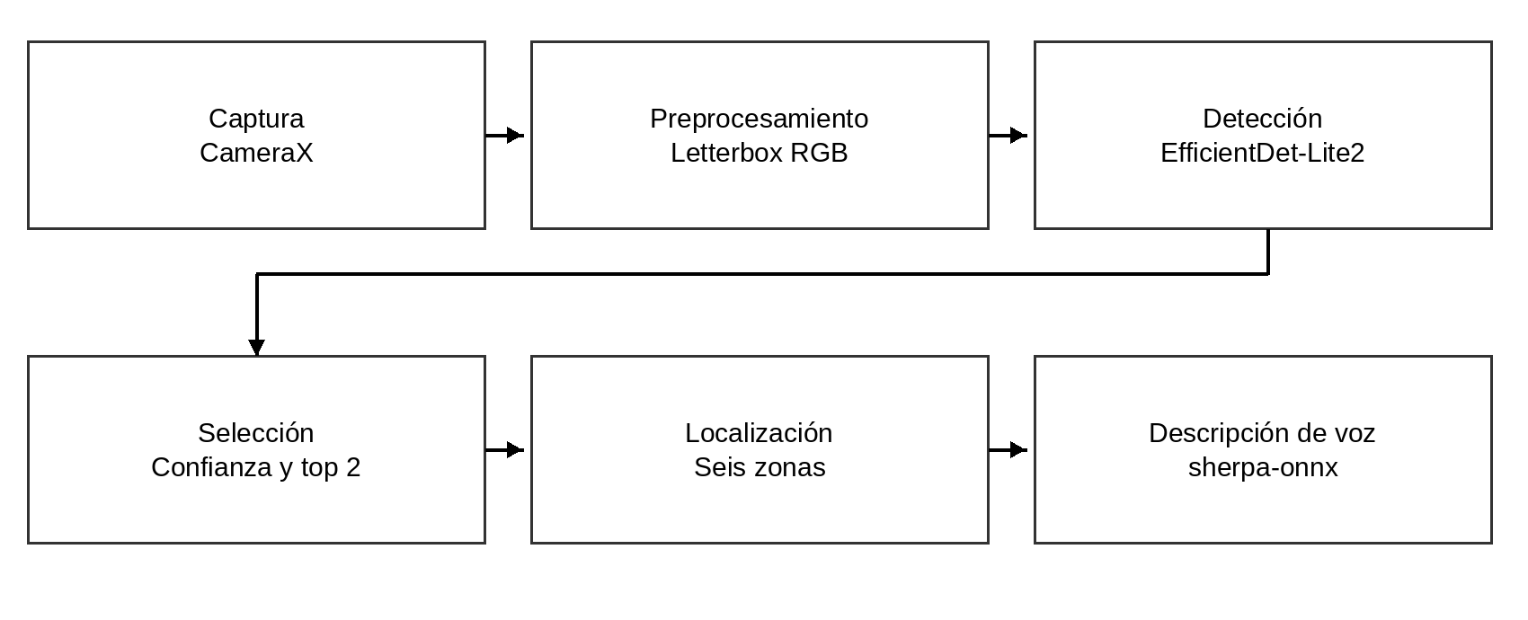
Figura 3.1. Flujo de procesamiento de la implementación actual.
Fuente: elaboración propia a partir del diseño y los resultados del proyecto.

3.2 Posicionamiento del dispositivo
Se compararon arnés de cabeza, arnés de pecho y soporte flexible Gorillapod. Las capturas de evaluación son verticales y combinan dos campos visuales nominales, 1x y 0,5x. La altura y la inclinación no se registraron como mediciones experimentales, por lo que no se prescribe un ángulo o una altura óptima. El capítulo 4 compara su cobertura y detecciones a partir de los grupos de fotografías disponibles.

3.3 Módulo de captura
CameraX 1.6.1 gestiona la cámara y su ciclo de vida [29]. Preview mantiene la vista de la escena e ImageAnalysis entrega fotogramas RGBA_8888 con STRATEGY_KEEP_ONLY_LATEST. FrameStore conserva una copia utilizable del fotograma más reciente. La política de selección de cámara distingue la cámara trasera principal de alternativas de campo amplio, sujetas a las capacidades del dispositivo; el 0,5x del conjunto iPhone no demuestra una focal equivalente en Android.
La inferencia se ejecuta bajo demanda. Al pulsar Capturar fotograma, la aplicación copia el último fotograma disponible y congela la vista mientras procesa la escena y reproduce la voz. No vuelve a aceptar una captura mientras la anterior está activa. El fin del audio o un error desbloquean la vista; un temporizador de respaldo de 20 s evita que quede congelada indefinidamente.

3.4 Módulo de preprocesamiento
El módulo de preprocesamiento transforma los fotogramas de la cámara al formato de tensor que espera EfficientDet-Lite2: un tensor de enteros sin signo de 8 bits con dimensiones [1, 448, 448, 3] en orden de canales RGB. Cada fotograma se redimensiona aplicando la técnica de letterbox, es decir, se escala manteniendo la relación de aspecto y se completa con un relleno gris (114, 114, 114) hasta alcanzar 448×448 píxeles, evitando la distorsión geométrica de la escena. No se aplica normalización a valores flotantes, de acuerdo con la especificación de entrada del modelo.

3.5 Módulo de detección
DetectionModule utiliza la API Interpreter del paquete LiteRT 1.4.2 y el archivo efficientdet-lite2-detection-metadata.tflite, cargado mediante un MappedByteBuffer [32]. La inferencia se ejecuta en CPU. Se leen cajas normalizadas, clases, puntuaciones y número de detecciones; el intérprete valida la forma del tensor de cajas al inicializarse.
Los índices de clase emitidos por el modelo se desplazan en una unidad para obtener los identificadores del dataset MS COCO, y se conservan únicamente las diez clases prioritarias del sistema, listadas en la Tabla 3.1. Las detecciones se filtran por un umbral de confianza configurable (0.30 por defecto, ajustable entre 0.10 y 0.90), se ordenan por puntuación descendente y se conservan como máximo quince detecciones por fotograma.
Tabla 3.1. Clases de objetos prioritarias anunciadas por el sistema.
Identificador COCO | Clase (inglés) | Descriptor en español
1 | person | persona
62 | chair | silla
63 | couch | sofá
65 | bed | cama
67 | dining table | mesa
70 | toilet | inodoro
72 | tv | televisor
73 | laptop | computadora
81 | sink | lavabo
82 | refrigerator | refrigerador
Fuente: elaboración propia con datos y especificaciones del proyecto.

3.6 Módulo de localización espacial
LocalizationModule asigna la zona según el centro de la caja en coordenadas del fotograma original. Los límites horizontales son 0,35 y 0,65 del ancho; el límite vertical es la mitad de la altura. Estas divisiones producen seis zonas y no constituyen tercios exactos ni posiciones métricas en el espacio. La Tabla 3.2 y la Figura 3.2 muestran esta partición.
Tabla 3.2. Zonas de localización espacial y descriptores asociados.
Zona | Descriptor (español) | Descriptor (inglés)
Inferior izquierda | abajo a la izquierda | lower left
Inferior centro | frente a ti | in front of you
Inferior derecha | abajo a la derecha | lower right
Superior izquierda | arriba a la izquierda | upper left
Superior centro | arriba al centro | centered above
Superior derecha | arriba a la derecha | upper right
Fuente: elaboración propia con datos y especificaciones del proyecto.
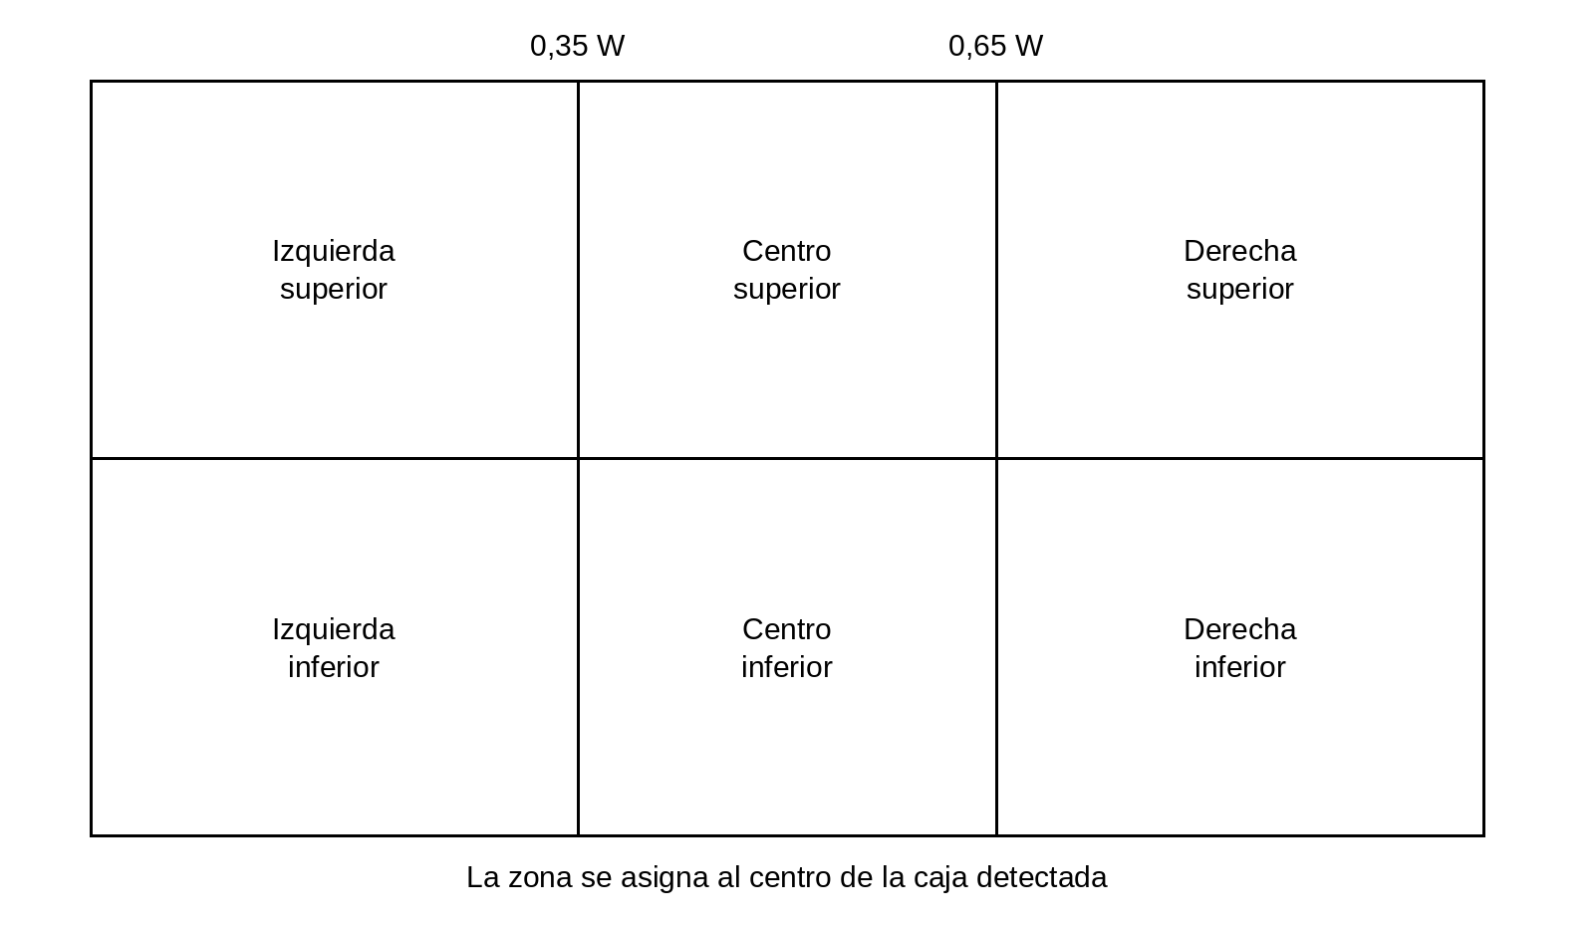
Figura 3.2. Partición del campo visual para la localización relativa.
Fuente: elaboración propia a partir del diseño y los resultados del proyecto.

3.7 Módulo de filtrado y priorización
La implementación actual filtra por confianza, ordena las detecciones y limita la lista a uno, dos o tres objetos, con dos por defecto. La captura manual regula cuándo se procesa y se anuncia la escena. El antiguo filtro por período de enfriamiento no participa en este flujo; describirlo como una función activa introduciría una diferencia entre el informe y el código evaluado.
La prioridad de las diez clases de la Tabla 3.1 responde a una delimitación técnica para explorar mobiliario, equipamiento doméstico y presencia de personas, junto con la disponibilidad de etiquetas COCO [13]. No procede de un estudio de necesidades con usuarios ni establece una jerarquía clínica o de riesgo. La propuesta menciona puertas, sillas y escritorios como ejemplos [34]; la clase silla está incluida, pero el vocabulario COCO empleado no contiene una clase puerta ni una clase independiente escritorio. La etiqueta dining table corresponde a mesa de comedor y no permite afirmar detección general de escritorios. Open Images se consideró como alternativa de vocabulario [20], pero no se entrenó ni evaluó aquí un detector con ese conjunto. Incorporar puertas exige seleccionar o adaptar un modelo compatible, anotar ejemplos y evaluar su desempeño.

3.8 Módulo de audio y descriptores de voz
AudioModule utiliza sherpa-onnx v1.13.6 para sintetizar voz local a partir de modelos VITS/Piper empaquetados con la aplicación [31]. El catálogo incluye es_MX-claude-high-int8 para español y en_US-amy-low-int8 para inglés, junto con los datos de fonemización necesarios. La implementación actual no depende del servicio TextToSpeech de Android ni de una solicitud de síntesis por red.
SpeechFormatter construye una oración con artículos y conectores localizados. Por ejemplo: «Hay una persona donde estás apuntando y una silla abajo a la izquierda de donde estás apuntando». Las voces y la velocidad se seleccionan según las preferencias. La reproducción se realiza mediante AudioTrack; la terminación y los errores se comunican al flujo de captura para liberar el fotograma congelado. El experimento de detección no mide inteligibilidad, naturalidad ni tiempo total de síntesis.
El diseño de los descriptores combina presencia, nombre del objeto y región relativa al punto de orientación de la cámara. La redacción localizada y el límite de dos objetos por defecto buscan evitar mensajes excesivamente extensos; esa intención de diseño no demuestra una reducción de carga cognitiva. Las pruebas de SpeechFormatter verifican la composición textual, mientras la evaluación de hasta dos objetos cuantifica la selección disponible para el módulo de voz. La comprensión de izquierda, centro, derecha y de las regiones verticales debe comprobarse con oyentes; no se anuncian distancias métricas ni instrucciones de ruta libre.

3.9 Modos de operación
El modo evaluado es manual: el usuario activa Capturar fotograma y recibe una descripción de los objetos seleccionados. La Figura 3.3 muestra los estados principales de la interacción. La evaluación de imágenes reproduce el procesamiento de detección, pero no mide la interacción completa ni el consumo energético.
La exploración continua por voz se plantea como ampliación futura. El código y los resultados de este informe no sustentan una frecuencia de análisis automático ni una evaluación de usabilidad de ese modo.

3.10 Configuración del sistema
La aplicación incluye una pantalla de configuración que permite ajustar el comportamiento del sistema sin necesidad de reiniciarla, almacenando las preferencias con Jetpack DataStore. La Tabla 3.3 resume los parámetros disponibles.
Tabla 3.3. Parámetros configurables del sistema.
Parámetro | Rango | Valor por defecto
Idioma de voz e interfaz | español / inglés | español
Velocidad de habla | 0.5× – 2.5× | 1.0×
Umbral de confianza | 0.10 – 0.90 | 0.30
Máximo de objetos anunciados | 1, 2 o 3 | 2
Mostrar vista previa de cámara | sí / no | sí
Fuente: elaboración propia con datos y especificaciones del proyecto.
La opción de mostrar la vista previa controla la presentación de la imagen. No se midió su efecto sobre consumo energético o privacidad percibida, por lo que esos beneficios no se presentan como resultados experimentales.

3.11 Interfaz de usuario
La interfaz incluye vista previa, captura manual y acceso a configuración, con textos localizados. Durante el procesamiento conserva el fotograma seleccionado y muestra las detecciones y su información espacial. La secuencia de estados se resume en la Figura 3.3; los controles y textos concretos se encuentran en los recursos del proyecto Android.
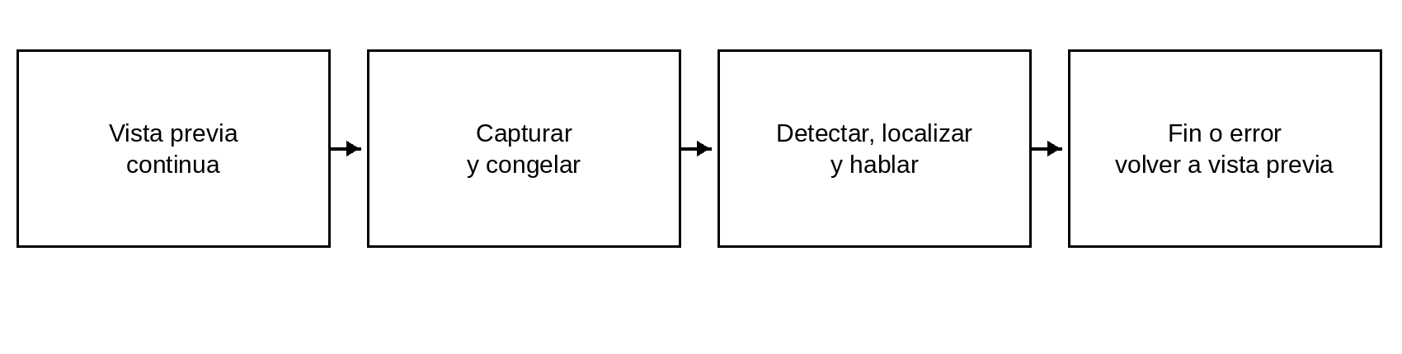
Figura 3.3. Secuencia de interacción manual y liberación de la captura.
Fuente: elaboración propia a partir del diseño y los resultados del proyecto.

3.12 Verificación y rendimiento del prototipo
La revisión actual se verificó mediante 34 pruebas JVM sin fallos: localización (6), geometría letterbox (6), formato de descriptores (7), política de lentes (5), catálogo de voces (7), tecla de captura (2) y una prueba básica (1). Además, la reproducción de las 198 imágenes completó una prueba de instrumentación Android. Ocho pruebas del evaluador y de la estadística verifican emparejamiento, casos vacíos, bootstrap y cálculo de p-valores.
El benchmark aislado de EfficientDet-Lite2 en el Redmi Note 13 registró 124,9 ms (capítulo 2). La reproducción posterior en emulador obtuvo una mediana de 246,3 ms para el método de detección y 104,0 ms para decodificación y preprocesamiento. Estos alcances son distintos y no se suman sus medianas para estimar una mediana total. La cifra histórica de 137,8 ms incluida en el README de la aplicación no dispone aquí de un registro comparable del flujo completo; no se usa como medición validada del sistema actual ni se equipara a 8,55 FPS.

3.13 Requerimientos y criterios de verificación
La Tabla 3.4 explicita los requerimientos operativos que se desprenden de la propuesta y de las decisiones implementadas. Es una sistematización de la especificación actual; no representa una sesión de levantamiento de necesidades con usuarios. Se distingue la verificación técnica disponible de los criterios de aceptación que aún requieren ensayos.
Tabla 3.4. Requerimientos operativos y evidencia de verificación.
Requerimiento | Criterio verificable | Evidencia y alcance
Captura bajo demanda | Procesar una captura y liberar la vista al terminar o fallar | CameraX y flujo manual, secciones 3.3 y 3.11; falta prueba de interacción con usuarios.
Detección local | Ejecutar el modelo seleccionado y conservar cajas, clases y puntuaciones | EfficientDet-Lite2 y reproducción de 198 imágenes, sección 3.5 y capítulo 4.
Ubicación relativa | Asignar una de seis zonas al centro de la caja | LocalizationModule y seis pruebas JVM; no demuestra precisión de ubicación física.
Descripción auditiva | Construir mensajes localizados y sintetizar voz en el dispositivo | SpeechFormatter, AudioModule y catálogo de voces; claridad auditiva pendiente.
Salida configurable | Aplicar confianza y máximo de objetos elegidos | Lista de uno a tres objetos, dos por defecto; análisis de selección en sección 4.5.
Rendimiento y montaje | Medir tiempos con alcance explícito y comparar seis configuraciones | Capítulos 2 y 4; faltan latencia completa, ergonomía y estabilidad en uso.
Fuente: elaboración propia con datos y especificaciones del proyecto.
Los objetivos no establecieron un umbral numérico de aceptación para claridad auditiva o tiempo total de respuesta. No se introduce uno después de observar los resultados. El siguiente ensayo debe fijar el umbral, el dispositivo, las condiciones de captura y el protocolo de usuarios antes de evaluar el cumplimiento.

4. Evaluación del prototipo en escenarios controlados

4.1 Diseño experimental
Este capítulo evalúa experimentalmente el sistema de detección de objetos AssistiveVision mediante tres preguntas encadenadas: (a) qué posición de montaje del teléfono produce las mejores detecciones (escenario 1); (b) cuál combinación de posición y lente funciona mejor (escenario 2); y (c) en qué bandas de distancia geométricamente estimada cambia el recall (escenario 3). Los tres escenarios comparten el mismo conjunto de fotografías, el mismo modelo y la misma instrumentación software. El emparejamiento facilita comparar configuraciones, sin aislar todas las causas en cada escenario.

Factores, niveles y diseño
El escenario 1 manipula la posición de montaje del dispositivo con tres niveles: arnés de cabeza, arnés de pecho y soporte Gorillapod (mini trípode flex a la altura del pecho). El escenario 2 cruza ese factor con el lente con el que se fotografía (principal de 1x, equivalente a 25 mm; ultra gran angular de 0,5x, equivalente a 14 mm), para seis configuraciones de captura. El diseño es intra-grupo con emparejamiento por escena: la misma escena se fotografía seis veces seguidas, una por configuración, formando 33 grupos de captura pareados (198 fotografías en total). El escenario 3 no añade capturas nuevas: estima la distancia entre el objeto y la cámara dentro de las mismas 198 fotografías mediante el modelo estenopeico con la distancia focal del EXIF, clasifica las instancias anotadas en bandas de distancia y analiza el recall por banda.

Unidades experimentales y variables
La unidad experimental es la fotografía, o la escena cuando el análisis es pareado por grupo. Las variables independientes son la posición de montaje, el lente y la distancia estimada objeto-cámara. Las variables dependientes principales son: el número de objetos anotados visibles por fotografía (cobertura), las detecciones correctas (TP) y falsas (FP), la precisión, el recall, la F1 del detector y las métricas COCO AP50 y AP50-95. Una variable secundaria aplica el límite operacional de dos objetos por fotograma del prototipo (lista de anuncios) y cuenta las selecciones correctas y falsas de esa lista.

Instrumentación del sistema bajo prueba
El sistema bajo prueba es la aplicación Android ejercida por una prueba de instrumentación que invoca los módulos de producción del prototipo (preprocesamiento, detección y mapeo inverso de coordenadas). El modelo seleccionado es EfficientDet-Lite2 en 448 × 448 píxeles; las imágenes verticales se redimensionan a 336 × 448 con relleno gris 114. Se retienen detecciones desde una puntuación mínima de 0,001 para evaluar AP, con el límite de producción de 15 por fotograma; la operación se evalúa con un umbral de confianza de 0,30 y emparejamiento voraz uno a uno con IoU ≥ 0,50 y coincidencia de clase. El orden de las imágenes se baraja con la semilla 20261013 después de tres pasadas de calentamiento. La ejecución se verificó completa sobre las 198 fotografías; el entorno de ejecución y sus consecuencias se discuten en la sección 4.6.

Conjunto de datos
El conjunto de evaluación contiene 198 fotografías tomadas con un iPhone 12 Pro Max a resolución 1536 × 2048 orgánica (sin rotación EXIF requerida), organizadas en 33 grupos consecutivos con el orden fijo descrito arriba. La anotación final revisada contiene 889 instancias de diez clases COCO: persona (n = 56), silla (n = 438), sofá (n = 11), cama (n = 56), mesa de comedor (n = 107), inodoro (n = 38), televisor (n = 50), computador portátil (n = 34), lavamanos (n = 56), nevera (n = 43); 16 fotografías no contienen objetos objetivo anotados y se conservan en la evaluación. Las cajas provienen de un borrador inicial asistido por modelo, corregido a mano sobre la plataforma Roboflow y mapeado por nombre a los identificadores COCO; trece cajas con desviación de redondeo se recortaron a los límites de la imagen. La integridad del archivo (imágenes, etiquetas, predicciones y tablas de métricas) se verificó con sumas de verificación SHA-256.

Método de comparación estadística
Sobre los mismos datos de predicción se aplican dos comparaciones complementarias: una prueba t de Student pareada por escena (33 pares, gl = 32) sobre el número de objetos detectados correctamente por escena, y un bootstrap pareado de 10 000 remuestreos por grupo de captura (semilla 20261013) sobre razones como F1 y recall por banda, remuestreando grupos completos para preservar el emparejamiento. Todas las comparaciones son exploratorias, sin corrección por comparaciones múltiples; los supuestos y sus limitaciones se enumeran en la sección 4.6.
Tabla 4.1. Diseño y unidades de análisis.
Escenario | Factor manipulado | Datos | Comparación estadística
4.2 Posiciones del arnés | Posición de montaje (3 niveles, lentes agrupadas) | 66 fotos por posición | t pareada por escena; bootstrap de grupos
4.3 Arnés y lente | Posición × lente (6 combinaciones) | 33 fotos por combinación | t pareada por escena; bootstrap de grupos
4.4 Profundidad de detección | Distancia objeto-cámara (estimada, 6 bandas) | 889 instancias en 198 fotos | Recall por banda con IC bootstrap
Fuente: elaboración propia con datos y especificaciones del proyecto.

4.2 Escenario 1: posiciones del arnés
Primero se contrastan las tres posiciones de montaje agrupando los dos lentes, de modo que cada posición acumula 66 fotografías (los 33 grupos × 2 lentes) sobre la misma secuencia de escenas. La tabla siguiente resume el desempeño del detector por posición.
Tabla 4.2. Resultados agrupados por montaje.
Posición | Visibles | Correctas | Falsas | Precisión | Recall | F1
Arnés de cabeza | 293 | 126 | 56 | 69,2% | 43,0% | 53,1%
Arnés de pecho | 277 | 142 | 53 | 72,8% | 51,3% | 60,2%
Gorillapod | 319 | 157 | 60 | 72,4% | 49,2% | 58,6%
Fuente: elaboración propia con datos y especificaciones del proyecto.
Cada posición reúne 66 fotografías (33 grupos × 2 lentes). La tabla presenta conteos y métricas del detector; el análisis de la lista de dos objetos se describe después de la Figura 4.1.
El arnés de pecho logra la mejor F1 agrupada (60,2%, con 72,8% de precisión); el Gorillapod produce la mayor cantidad absoluta de objetos correctos (157 de 319 visibles, 2,38 por fotografía); y el arnés de cabeza queda último en ambas dimensiones (53,1% de F1, 1,91 objetos por fotografía). El peor desempeño de la cabeza va acompañado de 13 fotografías donde no se anotó ningún objeto objetivo, contra 2 del pecho y 1 del Gorillapod, lo que apunta a problemas de encuadre y cobertura más que de clasificación.
La prueba t pareada por escena (lentes agrupadas) contrasta las posiciones dentro de cada grupo de captura; con gl = 32 el valor crítico a dos colas es t = 2,04 (α = 0,05).
Tabla 4.3. Pruebas t pareadas por montaje.
Posición A | Posición B | Diferencia media (A−B) objetos/escena | t | gl | p (dos colas)
Arnés de cabeza | Arnés de pecho | -0,485 | -1,49 | 32 | 0,1468
Arnés de cabeza | Gorillapod | -0,939 | -3,71 | 32 | 0,0008
Arnés de pecho | Gorillapod | -0,455 | -1,63 | 32 | 0,1130
Fuente: elaboración propia con datos y especificaciones del proyecto.
Diferencias por escena del número de objetos correctos entre posiciones, prueba t pareada (gl = 32).
El Gorillapod supera significativamente a la cabeza (t(32) = -3,71, p = 0,0008). Frente al pecho, la diferencia no alcanza el umbral exploratorio de 0,05 (t(32) = -1,63, p = 0,1130); la diferencia entre cabeza y pecho no es significativa (t(32) = -1,49, p = 0,1468). En conjunto: la vista de cabeza ofrece menor cobertura en este conjunto; entre pecho y Gorillapod el mayor número de objetos del Gorillapod convive con un margen relativamente estrecho (0,455 objetos/escena), lo que anticipa el análisis por configuración de la sección 4.3. La figura siguiente muestra la dispersión de los conteos.
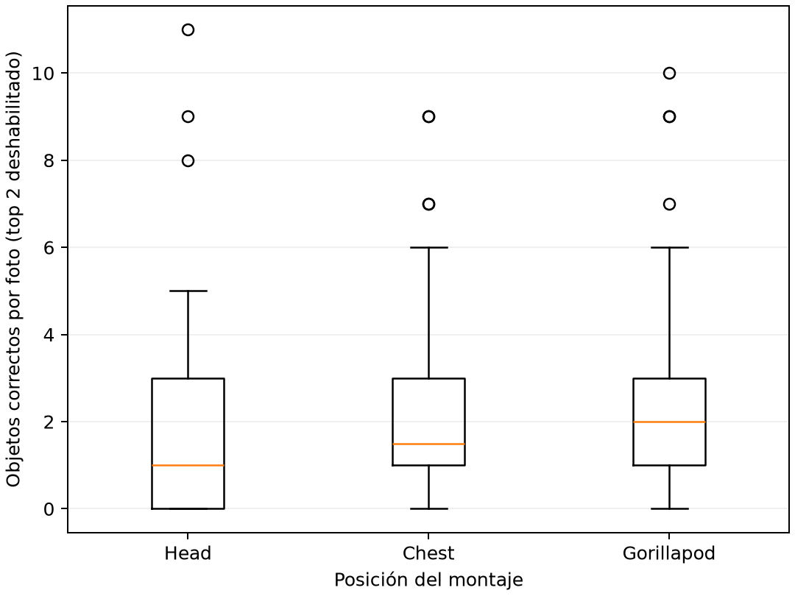
Figura 4.1. Objetos correctos por fotografía y montaje.
Fuente: elaboración propia a partir del diseño y los resultados del proyecto.
Con el límite de dos objetos por fotograma, la lista de anuncios conserva 68 selecciones correctas de la cabeza, 81 del pecho y 89 del Gorillapod, con precisiones de 82,9%, 84,4% y 86,4% respectivamente: la restricción de salida prioriza la calidad de lo que se anuncia sobre la cantidad recuperada.

4.3 Escenario 2: combinaciones de arnés y lente
El segundo escenario desagrega el lente y cruza las tres posiciones con las dos focales, resultando seis configuraciones de 33 fotografías pareadas por escena (tabla siguiente).
Tabla 4.4. Resultados por configuración.
Configuración | Visibles | Correctas | Falsas | F1 | AP50 / AP50-95 | Correctas (lista)
Arnés de cabeza 1x | 129 | 56 | 20 | 54,6% | 53,4% / 33,0% | 31
Arnés de cabeza 0,5x | 164 | 70 | 36 | 51,9% | 50,9% / 33,7% | 37
Arnés de pecho 1x | 124 | 65 | 21 | 61,9% | 60,5% / 42,2% | 37
Arnés de pecho 0,5x | 153 | 77 | 32 | 58,8% | 55,4% / 38,6% | 44
Gorillapod 1x | 145 | 75 | 29 | 60,2% | 61,9% / 39,0% | 40
Gorillapod 0,5x | 174 | 82 | 31 | 57,1% | 56,5% / 41,5% | 49
Fuente: elaboración propia con datos y especificaciones del proyecto.
Correctas y falsas se contabilizan con confianza 0,30 e IoU ≥ 0,50 sobre las 33 fotografías por configuración; AP se calcula con las predicciones conservadas desde 0,001 y el límite de 15; "Correctas (lista)" aplica el límite de dos objetos por fotograma.
La mejor F1 es del arnés de pecho 1x (61,9%; precisión 75,6%, recall 52,4%, AP50-95 42,2%) y el máximo de objetos correctos es del Gorillapod 0,5x (82 de 174 instancias visibles). Como la cantidad de objetos anunciados es el objetivo para la utilidad del sistema, el análisis principal compara el Gorillapod 0,5x contra cada alternativa en los mismos 33 grupos de captura.
La comparación de lentes agrupando montajes tampoco es concluyente: F1 59,0% para 1x frente a 55,9% para 0,5x (diferencia pareada +3,1 puntos de F1, IC 95 % [-2,2; 8,9]). La vista amplia contiene 491 instancias visibles frente a 398 del 1x (+23,4 %) y recupera 229 correctas frente a 196 (+16,8 %): la ganancia de conteo convive con más predicciones falsas por fotografía y menor F1.
Tabla 4.5. Comparación de conteos con Gorillapod 0,5x.
Alternativa | Escenas + / = / − | Ganancia total de objetos | Ganancia/escena | IC 95 % (bootstrap) | p (t pareada)
Arnés de cabeza 1x | 19 / 9 / 5 | +26 | +0,788 | [0,333, 1,273] | 0,0023
Arnés de cabeza 0,5x | 10 / 20 / 3 | +12 | +0,364 | [0,091, 0,667] | 0,0260
Arnés de pecho 1x | 16 / 10 / 7 | +17 | +0,515 | [0,121, 0,939] | 0,0194
Arnés de pecho 0,5x | 6 / 24 / 3 | +5 | +0,152 | [-0,182, 0,515] | 0,4064
Gorillapod 1x | 11 / 17 / 5 | +7 | +0,212 | [-0,242, 0,667] | 0,3702
Fuente: elaboración propia con datos y especificaciones del proyecto.
Escenas + / = / − cuenta en cuántos de los 33 grupos el Gorillapod 0,5x detectó más, igual o menos objetos correctos que la alternativa. El IC proviene de un bootstrap percentil de 10 000 remuestreos pareados por grupos (semilla 20261013, sin corrección por comparaciones múltiples); p proviene de la prueba t pareada de objetos correctos por escena.
Frente al arnés de pecho 1x la ventaja es de +0,515 objetos por escena (IC 95 % [0,121; 0,939]; p = 0,019), y frente al pecho 0,5x se reduce a +0,152 con un intervalo que incluye el cero (p = 0,406), de modo que esa ventaja no queda establecida. Se obtiene al menos una detección correcta en 29 de 33 escenas, y el mejor conteo no nulo por escena en 20 de 33 (empates incluidos).
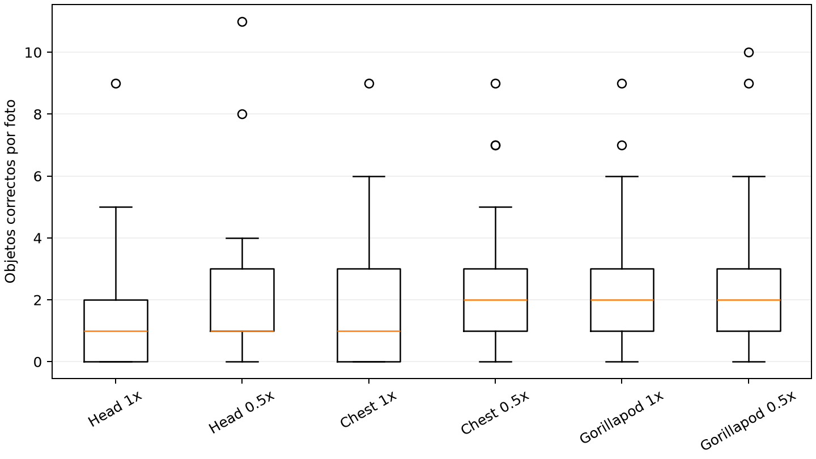
Figura 4.2. Objetos correctos por fotografía en las seis configuraciones.
Fuente: elaboración propia a partir del diseño y los resultados del proyecto.
La elección definitiva depende del objetivo del sistema: para maximizar los objetos anunciados al usuario, el Gorillapod 0,5x es el candidato provisional; para maximizar el equilibrio precisión/recall por fotograma, el arnés de pecho 1x. En ambos casos los intervalos no descartan todas las alternativas, por lo que la confirmación en escenas nuevas forma parte del plan de validación (sección 4.6).

4.4 Escenario 3: rango de profundidad de detección
Para caracterizar el rango de profundidad útil del sistema se estima la distancia entre el objeto y la cámara para cada instancia anotada de las mismas 198 fotografías, sin capturas adicionales. El modelo estenopeico de la cámara entrega d ≈ f_px · H_cls / h_px, donde f_px es la distancia focal en píxeles —calculada del campo FocalLengthIn35mmFilm del EXIF (equivalente a 25 mm para el lente 1x y a 14 mm para el 0,5x; se registraron seis discrepancias de grupo de lente y una variación menor de 25 a 26 mm y se adoptó el valor del EXIF)—, h_px es la altura de la caja anotada en píxeles y H_cls es una altura de referencia fija por clase (persona 1,70 m; nevera 1,75 m; silla 0,90 m; sofá 0,85 m; inodoro 0,78 m; mesa de comedor 0,76 m; lavamanos 0,80 m; televisor 0,60 m; cama 0,60 m; computador portátil 0,25 m). Las distancias resultantes son aproximaciones, no mediciones, por lo que el análisis se reporta exclusivamente en bandas.
La tabla siguiente resume el recall del detector por banda de distancia estimada agregando las seis configuraciones. "Recall" se calcula agrupando todas las instancias de la banda; "Media bootstrap" y su IC 95 % se obtienen remuestreando los 33 grupos de captura completos y calculando el recall agrupado en cada remuestra (10 000 remuestreos, semilla 20261013); no son una media de recalls igualmente ponderados por escena.
Tabla 4.6. Recall por banda de distancia estimada.
Banda de distancia | Instancias | Correctas | Recall | Media bootstrap | IC 95 % | Clases dominantes
0,5-1,0 m | 73 | 55 | 75,3% | 75,7% | [57,0%; 94,1%] | cama 52 %, portátil 18 %, silla 14 %
1,0-2,0 m | 160 | 106 | 66,2% | 66,6% | [54,7%; 78,4%] | silla 41 %, inodoro 12 %, portátil 11 %
2,0-3,0 m | 120 | 75 | 62,5% | 62,3% | [50,0%; 73,4%] | silla 53 %, mesa 23 %, inodoro 7 %
3,0-4,0 m | 143 | 89 | 62,2% | 62,6% | [45,9%; 76,2%] | silla 59 %, televisor 13 %, mesa 10 %
4,0-6,0 m | 142 | 52 | 36,6% | 36,4% | [25,0%; 48,1%] | silla 58 %, televisor 14 %, mesa 12 %
6,0+ m | 245 | 43 | 17,6% | 16,5% | [7,9%; 21,4%] | silla 53 %, lavamanos 15 %, persona 13 %
Fuente: elaboración propia con datos y especificaciones del proyecto.
Detector: confianza 0,30, IoU ≥ 0,50 y coincidencia de clase. Las clases dominantes muestran la proporción de la banda que ocupan las tres clases más frecuentes: la mezcla de clases cambia con la distancia, de modo que profundidad y clase están parcialmente confundidas.
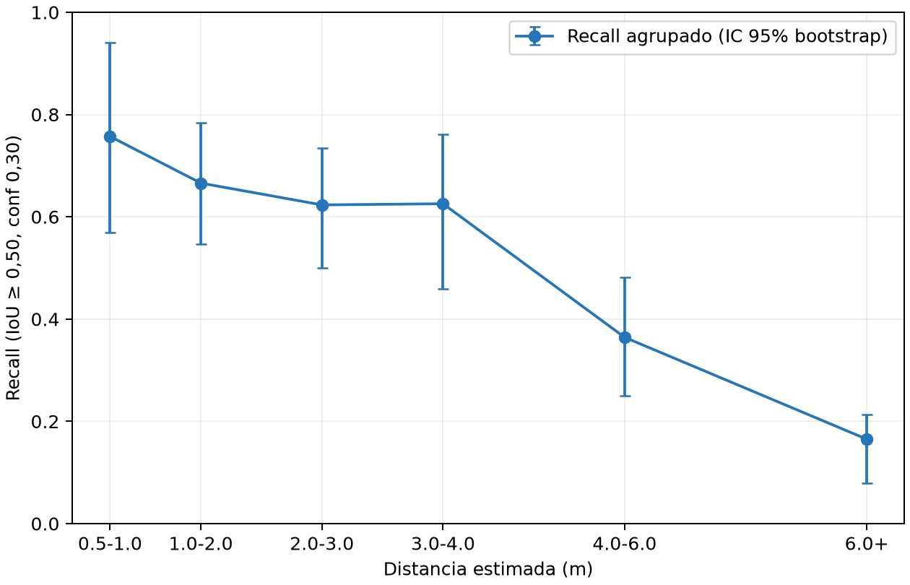
Figura 4.3. Recall por distancia estimada e intervalo bootstrap del 95 %.
Fuente: elaboración propia a partir del diseño y los resultados del proyecto.
El recall se mantiene entre 60 % y 75 % hasta aproximadamente 4 m (bandas 0,5-1 m: 75,3%; 1-2 m: 66,2%; 2-3 m: 62,5%; 3-4 m: 62,2%), cae a 36,6% en 4-6 m y colapsa a 17,6% a partir de 6 m. Bajo un criterio operativo de recall ≥ 50 % con al menos 30 instancias anotadas por banda, el rango de detección sugerido para el conjunto muestra una transición alrededor de la banda de 4 m. Esta observación no permite fijar un límite operativo ni filtrar objetos por distancia: las distancias no fueron medidas y la aplicación no estima profundidad.
Entre posiciones también hay matices en las bandas lejanas: a más de 6 m, el Gorillapod 1x preserva el mejor recall (26,7% con 45 instancias) frente a 16,3% del arnés de cabeza y 21,2% del de pecho; y el ultra gran angular pierde algo más a distancia (Gorillapod 0,5x: 6,8%). Como en las bandas lejanas dominan sillas, mesas y lavamanos vistos de lejos, ese margen es únicamente exploratorio.
Tres limitaciones condicionan esta conclusión. Primero, la incertidumbre de la altura de referencia por clase no se cuantificó empíricamente, por lo que una instancia puede desplazarse de banda. Segundo, los objetos parcialmente ocultos pierden altura visible en la caja, lo que sobreestima su distancia. Tercero, la mezcla de clases cambia con la distancia (las bandas cercanas concentran camas y computadores; las lejanas, sillas), por lo que el recall por banda mezcla profundidad con dificultad por clase. El resultado no caracteriza el sensor ni justifica limitar el asistente a 4 m. Se requiere validación con distancias medidas en escenas nuevas. Los intervalos bootstrap describen el muestreo de instancias por grupos y no incorporan el error de estimación de distancia.

4.5 Métricas complementarias de detección
Como complemento de los conteos se reportan precisión, recall, F1 y AP. Se conserva la interpretación de cada métrica y se acompaña de resultados por clase para identificar el efecto del desbalance. No se implementó ni evaluó un algoritmo bioinspirado adicional; esa propuesta requeriría definir su método y protocolo antes de atribuirle resultados.
Tabla 4.7. Resultados por clase en el conjunto completo.
Clase | TP | FP | FN | Precisión | Recall | F1
bed | 44 | 2 | 12 | 95,7% | 78,6% | 86,3%
chair | 194 | 88 | 244 | 68,8% | 44,3% | 53,9%
couch | 6 | 5 | 5 | 54,5% | 54,5% | 54,5%
dining table | 28 | 14 | 79 | 66,7% | 26,2% | 37,6%
laptop | 19 | 11 | 15 | 63,3% | 55,9% | 59,4%
person | 39 | 16 | 17 | 70,9% | 69,6% | 70,3%
refrigerator | 24 | 4 | 19 | 85,7% | 55,8% | 67,6%
sink | 18 | 7 | 38 | 72,0% | 32,1% | 44,4%
toilet | 26 | 2 | 12 | 92,9% | 68,4% | 78,8%
tv | 27 | 20 | 23 | 57,4% | 54,0% | 55,7%
Fuente: elaboración propia con datos y especificaciones del proyecto.
Resultados por clase agrupados sobre las 198 fotografías, con confianza 0,30 e IoU mínimo 0,50. Las diferencias entre clases impiden interpretar el total como utilidad uniforme para todos los objetos.
Los resultados por clase de la Tabla 4.7 describen qué objetos resultan más difíciles; la Figura 4.4 complementa ese desglose comparando precisión, recall y F1 de las seis configuraciones. En cada panel se distinguen el detector y la lista de hasta dos objetos por fotografía. Ambos se evalúan con confianza 0,30, coincidencia de clase e IoU mínimo de 0,50, y el recall conserva como denominador todas las instancias anotadas visibles. Cada configuración reúne 33 fotografías; la escala común de 0 a 100 % permite comparar las magnitudes sin alterar sus definiciones.
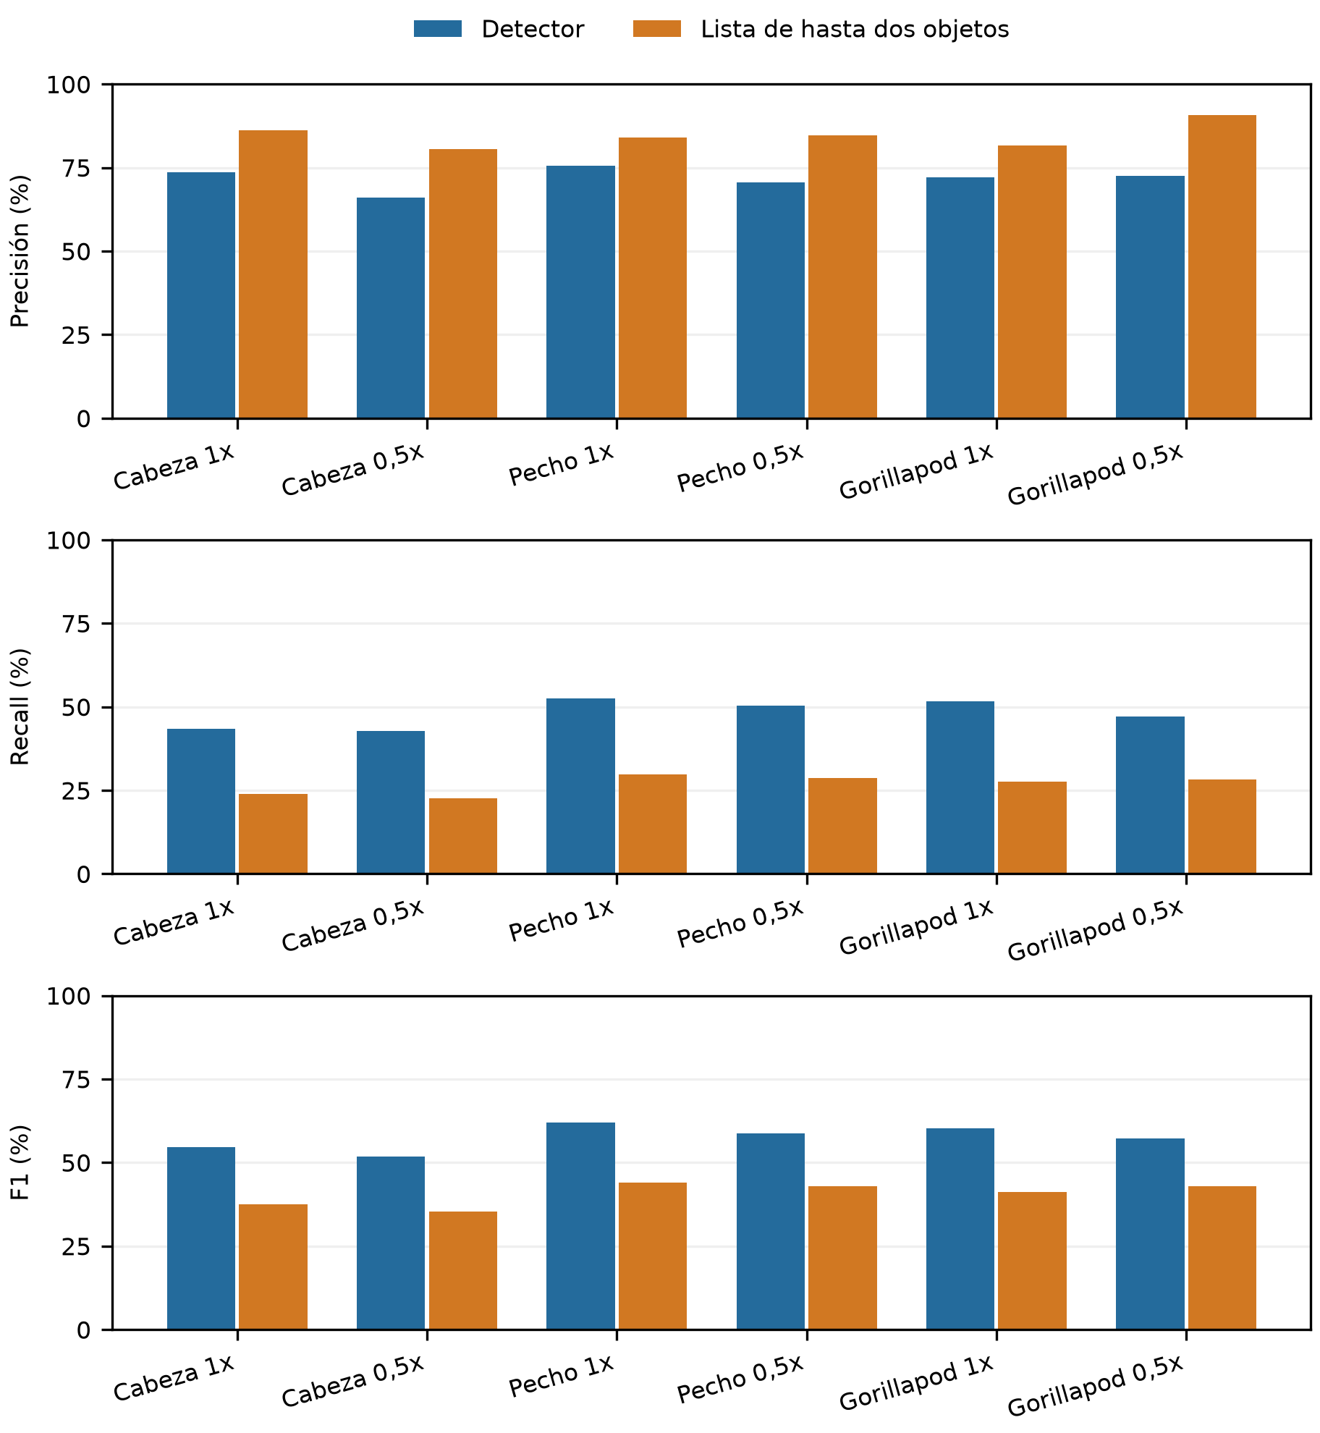
Figura 4.4. Precisión, recall y F1 del detector y de la lista de hasta dos objetos.
Fuente: elaboración propia a partir del diseño y los resultados del proyecto.
La Figura 4.4 permite interpretar el costo de limitar la información anunciada. Para Gorillapod 0,5x, la precisión pasa de 72,6 % en el detector a 90,7 % en la lista, mientras el recall baja de 47,1 % a 28,2 %: se conservan 49 selecciones correctas frente a las 82 detecciones correctas previas al límite. Pecho 1x mantiene la mayor F1 del detector (61,9 %), aunque recupera menos objetos correctos en total. La lista prioriza las puntuaciones más altas y reduce la cantidad recuperada; su mayor precisión no demuestra por sí sola mejor comprensión o utilidad del mensaje. Por ello, la elección combina esta figura con los conteos de la sección 4.3 y conserva la selección de Gorillapod 0,5x como provisional cuando se prioriza cantidad.
La Tabla 4.4 aporta una dimensión adicional: AP50-95 promedia umbrales de IoU más exigentes que AP50. En pecho 1x se obtienen 60,5 % y 42,2 %, respectivamente; la diferencia describe la sensibilidad de la evaluación al ajuste de las cajas y no aísla su causa. La Figura 4.4 utiliza un IoU fijo de 0,50, por lo que complementa ese resultado sin sustituirlo. El efecto de las imprecisiones de las cajas sobre la zona espacial anunciada requiere una evaluación específica.

4.6 Consideraciones de validez

Validez interna
El emparejamiento por escena aproxima un contexto común entre las seis capturas de cada grupo; es la fortaleza principal del diseño. Las amenazas principales son: (a) la verdad de campo se revisó una única vez por el autor del proyecto sobre un borrador asistido por modelo, sin auditoría de un segundo revisor independiente; (b) el emparejamiento por grupos proviene del orden ascendente de archivo y debe verificarse contra las notas de captura; (c) seleccionar la mejor configuración sobre este mismo conjunto lo convierte en conjunto de selección, sesgando a favor del ganador observado; (d) los remuestreos de grupos pueden compartir habitación entre grupos vecinos, con lo que la varianza queda subestimada; y (e) ninguna comparación se ajusta por comparaciones múltiples.

Validez de construcción
Las métricas cuentan instancias visibles en cada fotografía, no objetos únicos del mundo: un mismo escritorio fotografiado desde tres posiciones genera tres instancias y tres oportunidades de acierto, y un objeto fuera de encuadre no penaliza al detector. La lista de dos objetos modela la salida de la aplicación, pero no mide la calidad del habla ni la utilidad para el usuario con discapacidad visual. Las sillas representan 49,3% de las instancias, de modo que las métricas agrupadas heredan ese desbalance; las métricas por clase acompañan el reporte y deben consultarse antes de sacar conclusiones de utilidad por objeto.

Validez externa
Las fotografías provienen de un iPhone 12 Pro Max y la inferencia corrió en un perfil de emulador Pixel 8 (Android 17, API 37, x86_64): las latencias reportadas (mediana 246,3 ms por detección y 104,0 ms por decodificación + preprocesamiento) son mediciones de depuración sobre emulador y no extrapolan al teléfono de destino. Las ópticas del lente 0,5x del iPhone no se trasferirán directamente al teléfono Android del prototipo. El muestreo concentra espacios domésticos e institucionales y contiene también vistas de terrazas; se restringe a diez clases COCO. La generalización a otros exteriores, iluminación nocturna u otras clases queda fuera del alcance de este capítulo.

Validez del análisis de profundidad
Las distancias del escenario 3 se estiman con el EXIF del iPhone y alturas de referencia por clase: su incertidumbre depende de la altura y no fue calibrada con mediciones, los objetos ocultos se alejan artificialmente y la mezcla de clases confunde profundidad con dificultad. El rango sugerido de ~4 m es una observación exploratoria que debe validarse con distancias medidas en escenas nuevas antes de proponer un rango de operación.

Validez estadística
La prueba t pareada usa 33 escenas por comparación (gl = 32) y el bootstrap 10 000 remuestreos por grupos de captura (semilla 20261013); ambos se reportan como análisis exploratorio. Los intervalos no se ajustan ni por la correlación entre grupos vecinos ni por las comparaciones pareadas múltiples entre configuraciones; los p-valores y los intervalos describen este conjunto de datos y no recomiendan por sí solos una configuración de despliegue. La agenda de trabajo posterior queda definida por estas limitaciones: segunda revisión de la verdad de campo, validación en escenas nuevas con el teléfono físico, protocolo de distancias medido y pruebas de claridad del módulo de audio.
La auditoría EXIF identificó seis discrepancias entre el grupo de lente nominal y el campo focal registrado, además de una variación menor de 25 a 26 mm. Se conservan las etiquetas originales del protocolo para mantener la trazabilidad; las comparaciones de lente son provisionales hasta revisar esas capturas. Las bandas publicadas reúnen 883 de las 889 instancias: seis estimaciones inferiores a 0,5 m quedan fuera del gráfico. La columna Media bootstrap es la media de los recalls agrupados calculados en las remuestras, no una media de recalls de escenas igualmente ponderadas.

4.7 Distribución del tiempo de procesamiento
Para ampliar la evaluación de tiempo de respuesta prevista en la fase 3, se analizaron los tiempos archivados de las 198 imágenes, sin repetir la inferencia. El benchmark conservó candidatos desde confianza 0,001 para la evaluación; los tiempos no proceden de una nueva ejecución con corte 0,30. La prueba de instrumentación realizó tres ejecuciones de calentamiento y recorrió las fotografías en un orden aleatorio fijo. La Tabla 4.8 presenta mediana, cuartiles y percentil 95; los cuantiles se obtienen por interpolación lineal en la posición (n − 1)p.
Tabla 4.8. Distribución de tiempos de reproducción en emulador en milisegundos.
Etapa | P25 | Mediana | P75 | P95
Decodificación y preprocesamiento | 100,5 | 104,0 | 110,1 | 125,9
Método de detección | 238,4 | 246,3 | 258,9 | 307,5
Suma por imagen | 340,9 | 352,4 | 367,4 | 419,9
Fuente: elaboración propia con datos y especificaciones del proyecto.
La suma se calculó para cada imagen antes de resumirla: su mediana es 352,4 ms y su P95 es 419,9 ms. No se sumaron las medianas de etapas. El intervalo instrumentado de detección incluye la llamada y preparación inmediata de su medición; no es un perfil de operadores del modelo. Estos tiempos corresponden a JPEG reproducidos en un emulador Pixel 8 con compilación de depuración. Excluyen adquisición de cámara, interfaz, localización, generación de voz y reproducción del mensaje. Por tanto, no representan el tiempo desde pulsar Capturar hasta oír la respuesta, ni el rendimiento de un Pixel 8 físico.

4.8 Brillo de las imágenes y alcance del análisis de oclusión
La propuesta incluye iluminación y oclusión como condiciones de evaluación [34]. Las fotografías no tienen registros de lux ni etiquetas de oclusión. Como análisis posterior disponible, se calculó el brillo digital medio de cada JPEG a resolución original mediante la conversión RGB a escala de grises de ocho bits de Pillow [35]. Se dividió la muestra en tres grupos mediante los cuantiles 1/3 y 2/3 del brillo medio. Son grupos relativos a esta muestra; no se denominan iluminación baja, normal o alta, porque el brillo depende también de exposición, superficies y composición de la escena.
Tabla 4.9. Detección agrupada por brillo digital de las fotografías.
Grupo de brillo | Fotos | GT | TP | FP | Recall
Menor brillo | 66 | 326 | 136 | 85 | 41,7 %
Brillo intermedio | 66 | 191 | 118 | 26 | 61,8 %
Mayor brillo | 66 | 372 | 171 | 58 | 46,0 %
Fuente: elaboración propia con datos y especificaciones del proyecto.
Cada grupo reúne 66 fotografías. Los intervalos observados de brillo medio son menor brillo: 88,4 a 124,7; brillo intermedio: 124,8 a 136,8; mayor brillo: 136,8 a 157,1 en una escala de 0 a 255. La Tabla 4.9 utiliza detecciones con confianza 0,30 e IoU mínimo 0,50 y calcula recall agrupando instancias, sin promediar recalls por fotografía. Se conservan las imágenes vacías en el conteo de fotos; no aportan instancias al denominador de recall.
El grupo intermedio presenta mayor recall observado, pero no se obtiene una relación monótona con el brillo. La mezcla de clases también cambia: las sillas representan 44,8 %, 41,4 %, 57,3 % de las instancias de los tres grupos, respectivamente. El montaje, lente, fondo y densidad de objetos varían junto con el brillo. La comparación es descriptiva, no una prueba causal de iluminación ni un umbral operativo; no permite afirmar tolerancia a oscuridad o condiciones de lux específicas. El archivo complementario registra los conteos por clase y configuración para hacer visible esta confusión.
La oclusión requiere una revisión adicional de las imágenes originales. Las cajas COCO disponibles no incluyen fracción visible, límites completos de objetos ocultos ni etiquetas de severidad. El área de una caja pequeña puede deberse a distancia, tamaño físico u oclusión, por lo que no se usa como sustituto de oclusión. Con las fotografías actuales se puede crear una anotación manual de ausencia, oclusión parcial y truncamiento por borde, con definiciones previas y revisión independiente, y después estratificar detección por clase y tamaño aparente. Esa anotación no se presenta como realizada. Las pruebas con iluminación controlada y distancias medidas requieren capturas nuevas.

5. Conclusiones

5.1 Conclusiones
La comparación inicial sustentó la selección de EfficientDet-Lite2 para el Redmi Note 13: AP50 de 0,648, recall de 0,677 y latencia aislada de 124,9 ms. La aplicación actual integra CameraX, LiteRT, geometría letterbox, localización en seis zonas y síntesis de voz local con sherpa-onnx. Las pruebas de lógica y la reproducción Android respaldan la ejecución de los componentes; no constituyen validación con usuarios finales.
La evaluación de captura completó 198 fotografías, 889 anotaciones revisadas y 33 grupos pareados. Gorillapod 0,5x produjo 82 detecciones correctas y recuperó al menos un objeto en 29 escenas; el arnés de pecho 1x obtuvo la mayor F1, de 61,9 %. La elección por cantidad favorece provisionalmente Gorillapod 0,5x, mientras la elección por equilibrio precisión-recall favorece pecho 1x. Las comparaciones no establecen un ganador universal y deben confirmarse en escenas nuevas.
Los conteos por escena mostraron una ventaja de Gorillapod 0,5x frente a pecho 1x de 17 detecciones (0,515 por escena; IC bootstrap del 95 % de 0,121 a 0,939). Frente a pecho 0,5x, el intervalo incluyó cero. Al agrupar lentes, la diferencia Gorillapod-pecho no fue significativa en la prueba t corregida (p = 0,113). El límite de dos objetos aumentó precisión y redujo recall; la utilidad de ese intercambio para quien escucha requiere evaluación de audio e interacción.
La exploración de profundidad sugiere menor recall en las bandas geométricamente estimadas más lejanas, pero no establece un alcance físico de 4 m. El tamaño de referencia de cada clase, la oclusión y la composición de objetos confunden la relación con la distancia. Tampoco se midieron navegación, reducción de colisiones, autonomía, comprensión de los mensajes ni ahorro energético. El aporte demostrado es un prototipo reproducible y una evaluación de detección con alcance explícito.
Respecto a las fases propuestas, se documentaron la revisión, la selección del modelo y el desarrollo integrado. La evaluación permanece parcial para claridad auditiva, oclusión, iluminación controlada y tiempo completo de respuesta. El análisis adicional de tiempos obtuvo una mediana de 352,4 ms y un P95 de 419,9 ms para decodificación, preprocesamiento y detección en emulador; el brillo digital permitió describir heterogeneidad sin atribuirla a iluminancia física. Estas ampliaciones aprovechan los datos archivados y delimitan qué evidencia debe obtener el siguiente experimento.

5.2 Recomendaciones
Se recomienda utilizar conjuntamente conteos, cobertura, precisión, recall y métricas por clase; revisar las discrepancias EXIF antes de fijar conclusiones sobre lentes; mantener separados los resultados históricos de Redmi y los de emulador; conservar imágenes, etiquetas, predicciones, código y versiones; y reproducir la selección en el teléfono de destino. La salida de voz debe regularse según pruebas de comprensión y carga informativa, no solo según el número máximo de objetos recuperados.

5.3 Trabajo futuro
El trabajo posterior comprende una segunda revisión independiente de anotaciones; identificación de objetos compartidos entre vistas; validación de Gorillapod 0,5x en escenas nuevas y con el teléfono físico; un protocolo de distancias medidas y calibración óptica; y evaluación de inteligibilidad, tiempos de respuesta y uso con personas con discapacidad visual. La síntesis local ya está integrada; su comparación con otros motores y la incorporación de audio espacial, vibración o exploración continua requieren experimentos propios.
Como aprendizaje metodológico, conservar anotaciones, predicciones, temporizaciones y versiones permitió ampliar el informe sin alterar la ejecución original. La ausencia de un protocolo previo de oclusión, lux y escucha limita el cumplimiento de la fase 3. Para próximos proyectos del programa, conviene definir desde el inicio los criterios de aceptación y los instrumentos de medición, separar pruebas técnicas de evaluación con usuarios y reservar un conjunto de escenas independiente para confirmar la configuración seleccionada.

Anexo A: Scripts de evaluación de modelos
La evaluación experimental de los modelos de detección descrita en el capítulo 2 se realizó mediante dos scripts desarrollados para este trabajo, disponibles en el repositorio del proyecto (Build/models_comparison/):
benchmark_models.py: script de Python que ejecuta la evaluación de exactitud en equipo de escritorio. Lee las imágenes del conjunto de evaluación y sus anotaciones en formato COCO JSON, ejecuta la inferencia con cada modelo TensorFlow Lite (con letterbox a 640 píxeles y NMS para los modelos YOLO, y redimensionamiento directo para SSD y EfficientDet), calcula mAP50 y mAP50-95 mediante pycocotools, y precisión, recall y F1 mediante un emparejamiento voraz con IoU ≥ 0.5. Genera además visualizaciones de las detecciones por modelo.
benchmark_models_android.sh: script de shell que ejecuta el binario de benchmark de TensorFlow Lite (android_aarch64_benchmark_model) sobre el dispositivo mediante ADB, con 4 hilos, 50 iteraciones y perfilado de memoria, en variantes CPU y GPU Delegate. Recopila el tiempo de inicialización, la latencia (promedio, mediana, mínima y máxima), el consumo de RAM y calcula los FPS resultantes.
Los resultados completos de ambas ejecuciones se presentan en las Tablas 2.1 a 2.4 del capítulo 2.
Build/Testing conserva labels.json (anotación revisada), benchmark/results/android.json (predicciones) y los scripts de métricas, escenas, estadística y profundidad. Los borradores no son etiquetas finales. verify_package.py comprueba el archivo base; Documents/Review registra esta revisión.

Anexo B: Pruebas unitarias del prototipo
La ejecución actual de :app:testDebugUnitTest completó 34 pruebas sin fallos. Los resultados de JUnit se conservan con la revisión técnica del informe. La prueba DatasetBenchmarkTest reprodujo las 198 imágenes por los módulos de producción, y las ocho pruebas de Python verificaron el evaluador y la función de p-valores corregida.
Las pruebas del prototipo cubren LocalizationModule (6), LetterboxMapper (6), SpeechFormatter (7), CameraLensPolicy (5), TtsVoiceCatalog (7), ShutterKeyPolicy (2) y una comprobación básica (1). La detección de objetos y la síntesis de audio requieren además pruebas de integración y validación con usuarios; la cobertura JVM no sustituye esas comprobaciones.
En el evaluador se comprueban correspondencia uno a uno, duplicados, clase incorrecta, imágenes vacías, cajas degeneradas y bootstrap. La estadística se verifica con la identidad de la distribución Cauchy (un grado de libertad), integración numérica independiente de la densidad Student-t, simetría y pares idénticos. Estos casos detectan la regresión que antes alteraba los p-valores.
Los conteos y predicciones del benchmark permanecen sin cambios. La corrección estadística actualiza p-valores y su interpretación, sin repetir la inferencia ni modificar la verdad de campo.
Anexo C: Manuales técnico y de usuario
Manual técnico. El proyecto Android se conserva en diomedescerda/AssistiveVision. La revisión evaluada es 85c852ddcb543bce1bd69ad0db307f895d597881; declara compileSdk 37 con minor API 1, minSdk 26, AGP 9.3.1 y Gradle 9.5.0. La compilación verificada empleó el JBR de Android Studio; el objetivo Java 11 del código no debe confundirse con el JDK necesario para ejecutar Gradle. El comando ./gradlew assembleDebug genera el APK. Build/Testing/README.md documenta la reproducción, los hashes y los límites de cada ejecución.
Manual de usuario. Coloque el teléfono con la cámara trasera despejada y seleccione un montaje estable. Abra AssistiveVision y conceda permiso de cámara. Ajuste idioma, velocidad de voz, confianza, número máximo de objetos y vista previa en Configuración. Espere la vista de la escena y pulse Capturar fotograma; escuche la descripción y vuelva a capturar cuando la vista se libere. La zona anunciada describe la dirección dentro de la imagen, no una distancia ni una ruta libre. Las detecciones omitidas o falsas requieren que el prototipo se utilice como apoyo informativo, junto con las ayudas habituales del usuario.

Bibliografía
[1] R. Szeliski, “Computer Vision: Algorithms and Applications,” Springer-Verlag, Heidelberg, Berlin, 2010. [Online]. Available: https://dl.acm.org/doi/book/10.5555/1941882.
[2] World Health Organization, “World report on vision,” Geneva, Switzerland: World Health Organization, 2019. [Online]. Available: https://www.who.int/publications-detail/world-report-on-vision.
[3] TensorFlow, “TensorFlow Lite,” TensorFlow. [Online]. Available: https://www.tensorflow.org/lite/guide.
[4] S. Ren, K. He, R. Girshick, and J. Sun, “Faster R-CNN: Towards Real-Time Object Detection with Region Proposal Networks,” Jan. 06, 2016, arXiv:1506.01497. doi: 10.48550/arXiv.1506.01497.
[5] J. Redmon, S. Divvala, R. Girshick, and A. Farhadi, “You Only Look Once: Unified, Real-Time Object Detection,” in 2016 IEEE Conference on Computer Vision and Pattern Recognition (CVPR), Jun. 2016, pp. 779–788. doi: 10.1109/CVPR.2016.91.
[6] W. Liu et al., “SSD: Single Shot MultiBox Detector,” in Computer Vision – ECCV 2016, Cham: Springer International Publishing, 2016, pp. 21–37. doi: 10.1007/978-3-319-46448-0_2.
[7] M. Tan, R. Pang, and Q. V. Le, “EfficientDet: Scalable and Efficient Object Detection,” in 2020 IEEE/CVF Conference on Computer Vision and Pattern Recognition (CVPR), Jun. 2020, pp. 10781–10790. doi: 10.1109/CVPR42600.2020.01079.
[8] S. S. More, N. Patil, V. B. Lobo, N. Shet, D. Goswami, and P. Rane, “Empowering the Visually Impaired: YOLOv8-based Object Detection in Android Applications,” Procedia Computer Science, vol. 252, pp. 457–469, 2025. doi: 10.1016/j.procs.2025.01.054.
[9] Universidad del Magdalena, “Plan de Desarrollo UNIMAGDALENA Comprometida 2020–2030,” Santa Marta, Colombia, 2020.
[10] Universidad del Magdalena, “Plan de Gobierno Rectoral 2024–2028,” Santa Marta, Colombia, 2024.
[11] R. Meenakshi, R. Ponnusamy, S. Alghamdi, O. I. Khalaf, and Y. Alotaibi, “Development of Mobile App to Support the Mobility of Visually Impaired People,” Computers, Materials & Continua, vol. 73, no. 2, pp. 3473–3495, 2022. doi: 10.32604/cmc.2022.028540.
[12] K. Guravaiah, Y. S. Bhavadeesha, P. Shwejana, A. H. Vardhan, and L. Saa, “Third Eye: Object Recognition and Speech Generation for Visually Impaired,” Procedia Computer Science, vol. 218, pp. 1144–1155, 2023. doi: 10.1016/j.procs.2023.01.093.
[13] T.-Y. Lin et al., “Microsoft COCO: Common Objects in Context,” in Computer Vision – ECCV 2014, Cham: Springer International Publishing, 2014, pp. 740–755. doi: 10.1007/978-3-319-10602-1_48.
[14] D. R. Pawar, “Deep Learning-Driven Assistive Technology for Blind Users: Real-Time Object Detection and Speech Feedback on Android,” 2025.
[15] J. Figura, R. Kuźmiczuk, and M. Badurowicz, “Analysis of object recognition systems using augmented reality glasses,” Journal of Computer Sciences Institute, vol. 34, pp. 8–13, 2025.
[16] A. G. Howard, M. Zhu, B. Chen, D. Kalenichenko, W. Wang, T. Weyand, M. Andreetto, and H. Adam, “MobileNets: Efficient Convolutional Neural Networks for Mobile Vision Applications,” arXiv:1704.04861, 2017.
[17] M. Sandler, A. Howard, M. Zhu, A. Zhmoginov, and L.-C. Chen, “MobileNetV2: Inverted Residuals and Linear Bottlenecks,” in 2018 IEEE/CVF Conference on Computer Vision and Pattern Recognition (CVPR), Jun. 2018, pp. 4510–4520. doi: 10.1109/CVPR.2018.00474.
[18] J. Dai, “Real-time and accurate object detection on edge device with TensorFlow Lite,” Journal of Physics: Conference Series, vol. 1651, no. 1, Art. no. 012114, 2020. doi: 10.1088/1742-6596/1651/1/012114.
[19] A. Magdy, M. S. Moustafa, H. M. Ebied, and M. F. Tolba, “Lightweight faster R-CNN for object detection in optical remote sensing images,” Scientific Reports, vol. 15, Art. no. 16163, 2025. doi: 10.1038/s41598-025-99242-y.
[20] A. Kuznetsova et al., “The Open Images Dataset V4: Unified image classification, object detection, and visual relationship detection at scale,” International Journal of Computer Vision, vol. 128, pp. 1956–1981, 2020. doi: 10.1007/s11263-020-01316-z.
[21] “ONNX Runtime,” ONNX Runtime. [Online]. Available: https://onnxruntime.ai/docs/.
[22] “ExecuTorch Documentation,” PyTorch. [Online]. Available: https://pytorch.org/executorch/stable/.
[23] N. Carion, F. Massa, G. Synnaeve, N. Usunier, A. Kirillov, and S. Zagoruyko, “End-to-End Object Detection with Transformers,” in Computer Vision – ECCV 2020, Cham: Springer International Publishing, 2020, pp. 213–229. doi: 10.1007/978-3-030-58452-8_13.
[24] Google, “Benchmark CompiledModel API,” Google AI Edge. [Online]. Available: https://developers.google.com/edge/litert/next/benchmark.
[25] Android Developers, “Android Debug Bridge (adb),” Android Studio. [Online]. Available: https://developer.android.com/tools/adb.
[26] Google, “GPU acceleration delegate with Interpreter API,” Google AI Edge. [Online]. Available: https://developers.google.com/edge/litert/android/gpu.
[27] Roboflow, “Roboflow: Computer vision tools for developers and enterprises.” [Online]. Available: https://roboflow.com/.
[28] Khronos Group, “OpenCL – The Open Standard for Parallel Programming of Heterogeneous Systems.” [Online]. Available: https://www.khronos.org/opencl/.
[29] Google, “CameraX,” Android Developers. [Online]. Available: https://developer.android.com/media/camera/camerax.
[30] Google, “TextToSpeech,” Android Developers. [Online]. Available: https://developer.android.com/reference/android/speech/tts/TextToSpeech.
[31] k2-fsa, “Text-to-speech,” sherpa-onnx documentation. [Online]. Available: https://k2-fsa.github.io/sherpa/onnx/tts/index.html. Consultado: 14 oct. 2026.
[32] Google, “LiteRT for Android,” Google AI Edge. [Online]. Available: https://developers.google.com/edge/litert/android. Consultado: 14 oct. 2026.
[33] D. Cerda, “AssistiveVision,” código fuente, revisión 85c852ddcb543bce1bd69ad0db307f895d597881. [Online]. Available: https://github.com/diomedescerda/AssistiveVision.
[34] D. F. Cerda Leon, “Sistema de identificación y localización espacial de objetos basado en visión por computador para asistencia a personas con discapacidad visual,” Propuesta de pasantía en investigación, Universidad del Magdalena, documento del proyecto. Disponible en Documents/Propuesta Pasantia de Investigación - Diomedes Cerda.pdf.
[35] Pillow contributors, “ImageStat module,” Pillow documentation. [Online]. Available: https://pillow.readthedocs.io/en/stable/reference/ImageStat.html. El análisis utiliza conversión RGB a L y media de píxeles.

Las notas van como “notas al pie”, con interlineado sencillo, el texto justificado y usando la letra del texto en 10 puntos. Se utilizan para explicar, comentar o hacer referencia al texto de un documento, así como para introducir comentarios detallados y en ocasiones para citar fuentes de información (aunque para esta opción es mejor seguir en detalle las normas de citación bibliográfica seleccionadas).

